VENDIM

Nr. 29/2017

PËR ZGJEDHJEN E ZONJËS LEIDA MATJA ANËTARE E KOMISIONIT TË AUTORITETIT TË KONKURRENCËS

Në mbështetje të nenit 78, të Kushtetutës, të neneve 20, 21 dhe 22, të ligjit nr. 9121, datë 28.7.2003, “Për mbrojtjen e konkurrencës”, të ndryshuar, të ligjit nr. 138/2015 “Për garantimin e integritetit të personave që zgjidhen emërohen ose ushtrojnë funksione publike”, si dhe të nenit 111, të Rregullores së Kuvendit, me propozim të Këshillit të Ministrave,

KUVENDI
I REPUBLIKËS SË SHQIPËRISË

VENDOSI:

I. Zonja Leida Matja zgjidhet anëtare e Komisionit të Autoritetit të Konkurrencës.
II. Ky vendim hyn në fuqi menjëherë.

ZËVENDËSKRYETARE
Valentina Leskaj

Miratuar në datën 23.3.2017

VENDIM

Nr. 31/2017

PËR DISA NDRYSHIME NË VENDIMIN E KUVENDIT NR. 5/2015, “PËR CAKTIMIN E PËRBËRJES SË KOMISIONEVE TË PËRHERSHME

TË KUVENDIT”, TË NDRYSHUAR

Në mbështetje të nenit 78, pika 1, të Kushtetutës, të neneve 21, pika 2, dhe 55, pika 1, të Rregullores së Kuvendit, me propozimin e Konferencës së Kryetarëve,

KUVENDI
I REPUBLIKËS SË SHQIPËRISË

VENDOSI:

Në vendimin e Kuvendit nr. 5/2015, “Për caktimin e përbërjes së komisioneve të përhershme të Kuvendit”, të ndryshuar, bëhen këto ndryshime:
I. Deputetja Vasilika Hysi caktohet Kryetare në Komisionin për Çështjet Ligjore, Administratën Publike dhe të Drejtat e Njeriut në vend të deputetit Fatmir Xhafaj.
II. Deputeti Besnik Baraj caktohet Kryetar në Komisionin për Veprimtaritë Prodhuese, Tregtinë dhe Mjedisin në vend të deputetit Eduart Shalsi.
III. Deputeti Ulsi Manja caktohet sekretar në Komisionin për Çështjet Ligjore, Administratën Publike dhe të Drejtat e Njeriut në vend të deputetes Vasilika Hysi.
IV. Deputeti Blendi Klosi caktohet anëtar në Komisionin për Çështjet Ligjore, Administratën Publike dhe të Drejtat e Njeriut.
V. Ky vendim hyn në fuqi menjëherë.

ZËVENDËSKRYETARE
Valentina Leskaj

Miratuar në datën 23.3.2017

DEKRET

Nr. 10090, datë 20.3.2017

PËR DHËNIE TË SHTETËSISË SHQIPTARE

Në mbështetje të nenit 92, pika “c” dhe nenit 93 të Kushtetutës, si dhe nenit 9, pika 7, e nenit 20, të ligjit nr. 8389, datë 5.8.1998, “Për shtetësinë shqiptare”, të ndryshuar, bazuar edhe në propozimet e ministrit të Arsimit dhe Sportit,

DEKRETOJ:

Neni 1

U jepet shtetësia shqiptare, me kërkesë të tyre, personave të mëposhtëm:
1. Paolo Giorgio Tramezzani
2. Alberto Giuseppe Bellè
3. Çlirim Kemajl Shabani
4. Elvir Mehdi Maloku
5. Taulan Fatmir Sulejmanov
6. Arbenita Remzi Curraj

Neni 2

Ky dekret hyn në fuqi menjëherë.

PRESIDENTI I REPUBLIKËS SË SHQIPËRISË
Bujar Nishani

DEKRET

Nr. 10099, datë 24.3.2017

PËR LEJIMIN E LËNIES SË SHTETËSISË SHQIPTARE

Në mbështetje të nenit 92, pika “c” dhe nenit 93 të Kushtetutës, si dhe të neneve 15 e 20, të ligjit nr. 8389, datë 5.8.1998 “Për shtetësinë shqiptare”, të ndryshuar, bazuar edhe në propozimin e ministrit të Punëve të Brendshme,

DEKRETOJ:

Neni 1

U lejohet lënia e shtetësisë shqiptare, me kërkesë të tyre, personave të mëposhtëm:
1. Erinda Viktor Hasko (Kapaj)
2. Stojan Ivo Matanović (Savoja)
3. Danica (Donike) Ilo Matanović (Stajkiq)
4. Saša (Sasha) Stojan Matanović (Savoja)
5. Enida Fatmir Rexha
6. Eno Simon Pohja
7. Shkëlqim Hamdi Laci (Laçi)
8. Heljon Dali Kurti
9. Vllado Jovo Ceklić (Cekliq)
10. Eurat Adem Drashi
11. Anjela Perparim Drashi (Mehmet)
12. Rey Eurat Drashi
13. Sebastian Eurat Drashi
14. Suzana Jovan Martinović (Shuto)
15. Dragana Jordan Ajković (Ajkoviq/Hajkola)
16. Gentian Shaban Jakupi
17. Taulant Ali Lamnica
18. Nevruz Bujar Tare
19. Vesna Millo Ceklić (Stanoja/Ajković)
20. Jeta Halil Muja (Shehu)
21. Orgita Bilbil Muja
22. Eltison Pajtim Nanaj
23. Denata Vangjel Siegel (Çobani)
24. Ornela Kadri Gebhardt (Bajraktari)
25. Livia Shkëlqim Maxhaku

Neni 2

Ky dekret hyn në fuqi menjëherë.

PRESIDENTI I REPUBLIKËS SË SHQIPËRISË
Bujar Nishani

VENDIM

Nr. 235, datë 21.3.2017

PËR MIRATIMIN E RREGULLORES “PËR KARAKTERISTIKAT E CILËSISË DHE KRITERET E NATYRSHMËRISË SË VAJIT TË ULLIRIT DHE VAJIT TË BËRSIVE TË ULLIRIT”

Në mbështetje të nenit 100 të Kushtetutës dhe të pikës 1, të nenit 6, të ligjit nr. 87/2013, “Për kategorizimin e prodhimit, emërtimin dhe tregtimin e vajit të ullirit dhe vajit të bërsive të ullirit”, me propozimin e ministrit të Bujqësisë, Zhvillimit Rural dhe Administrimit të Ujërave, Këshilli i Ministrave

VENDOSI:

1. Miratimin e rregullores “Për karakteristikat e cilësisë dhe kriteret e natyrshmërisë së vajit të ullirit dhe vajit të bërsive të ullirit”, sipas tekstit bashkëlidhur këtij vendimi.
2. Vendimi nr. 475, datë 10.7.2003, i Këshillit të Ministrave, “Për miratimin e rregullores “Për karakteristikat e vajrave të ullirit”“, shfuqizohet.
3. Ngarkohen Ministria e Bujqësisë, Zhvillimit Rural dhe Administrimit të Ujërave, Instituti i Sigurisë Ushqimore dhe Veterinarisë dhe Autoriteti Kombëtar i Ushqimit për zbatimin e këtij vendimi.
Ky vendim hyn në fuqi pas botimit në Fletoren Zyrtare.

KRYEMINISTRI
Edi Rama

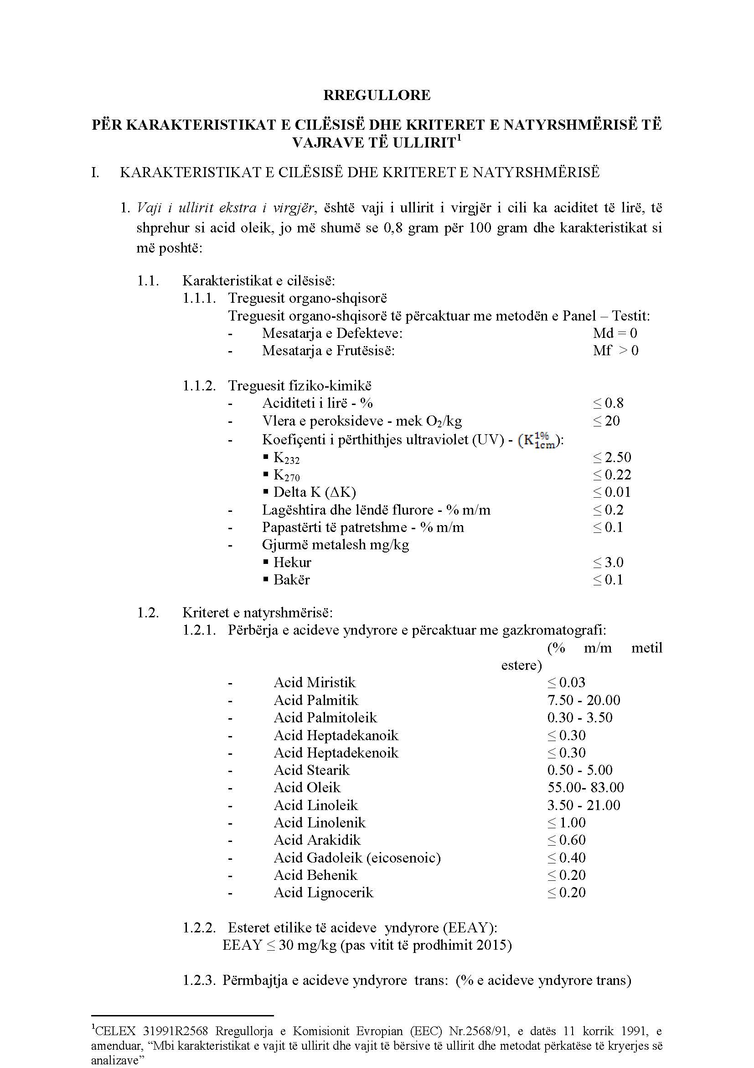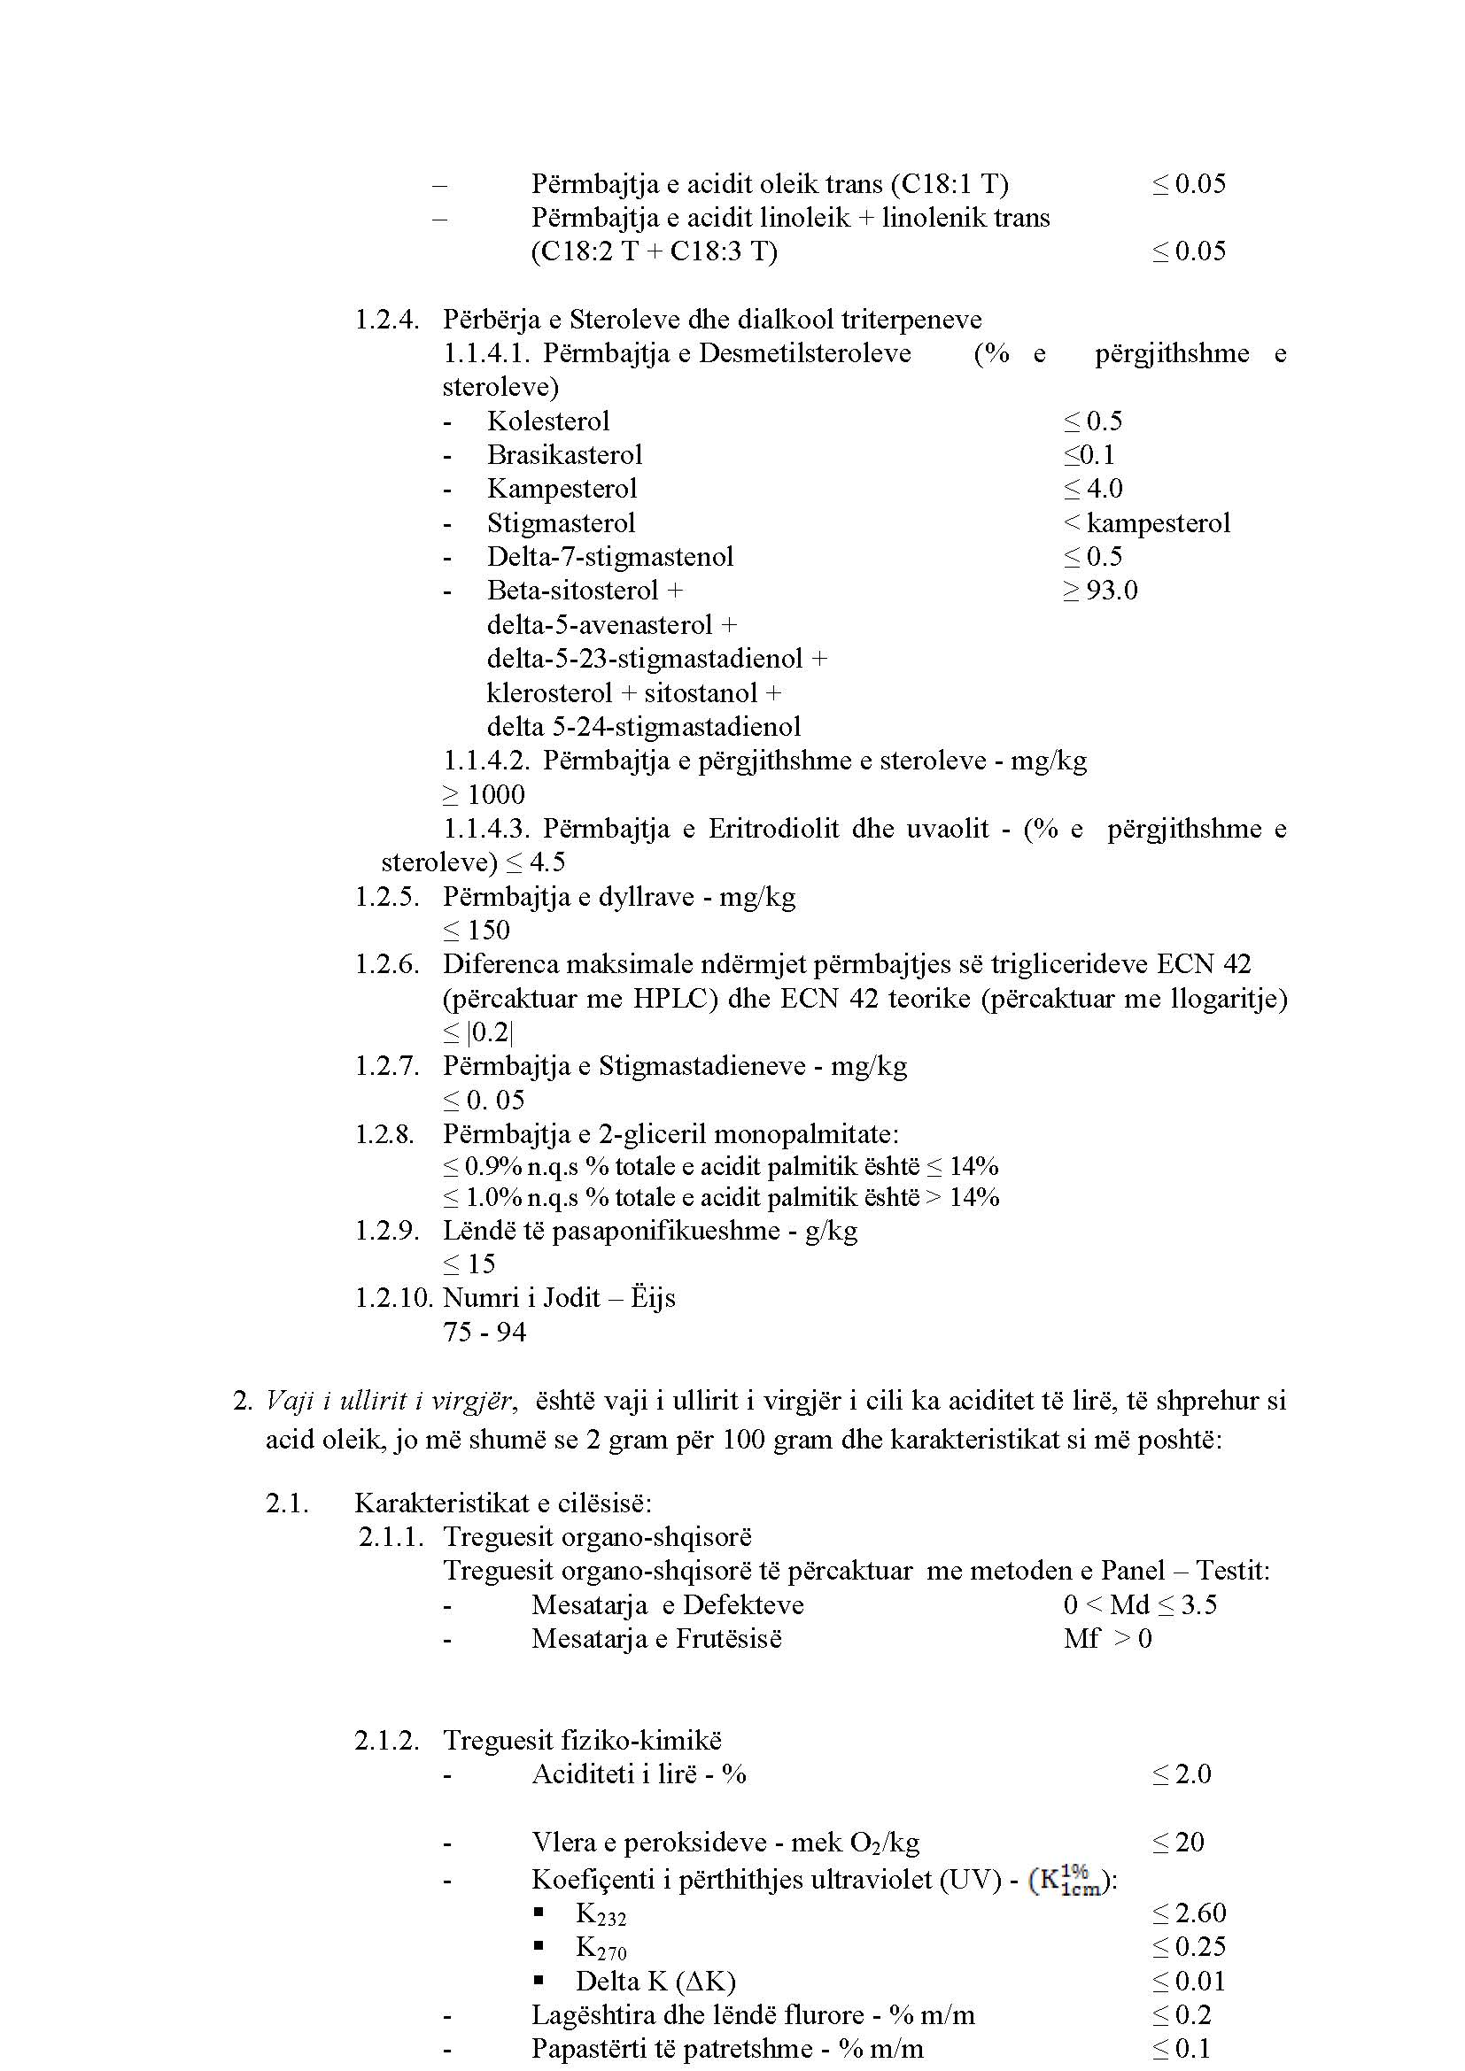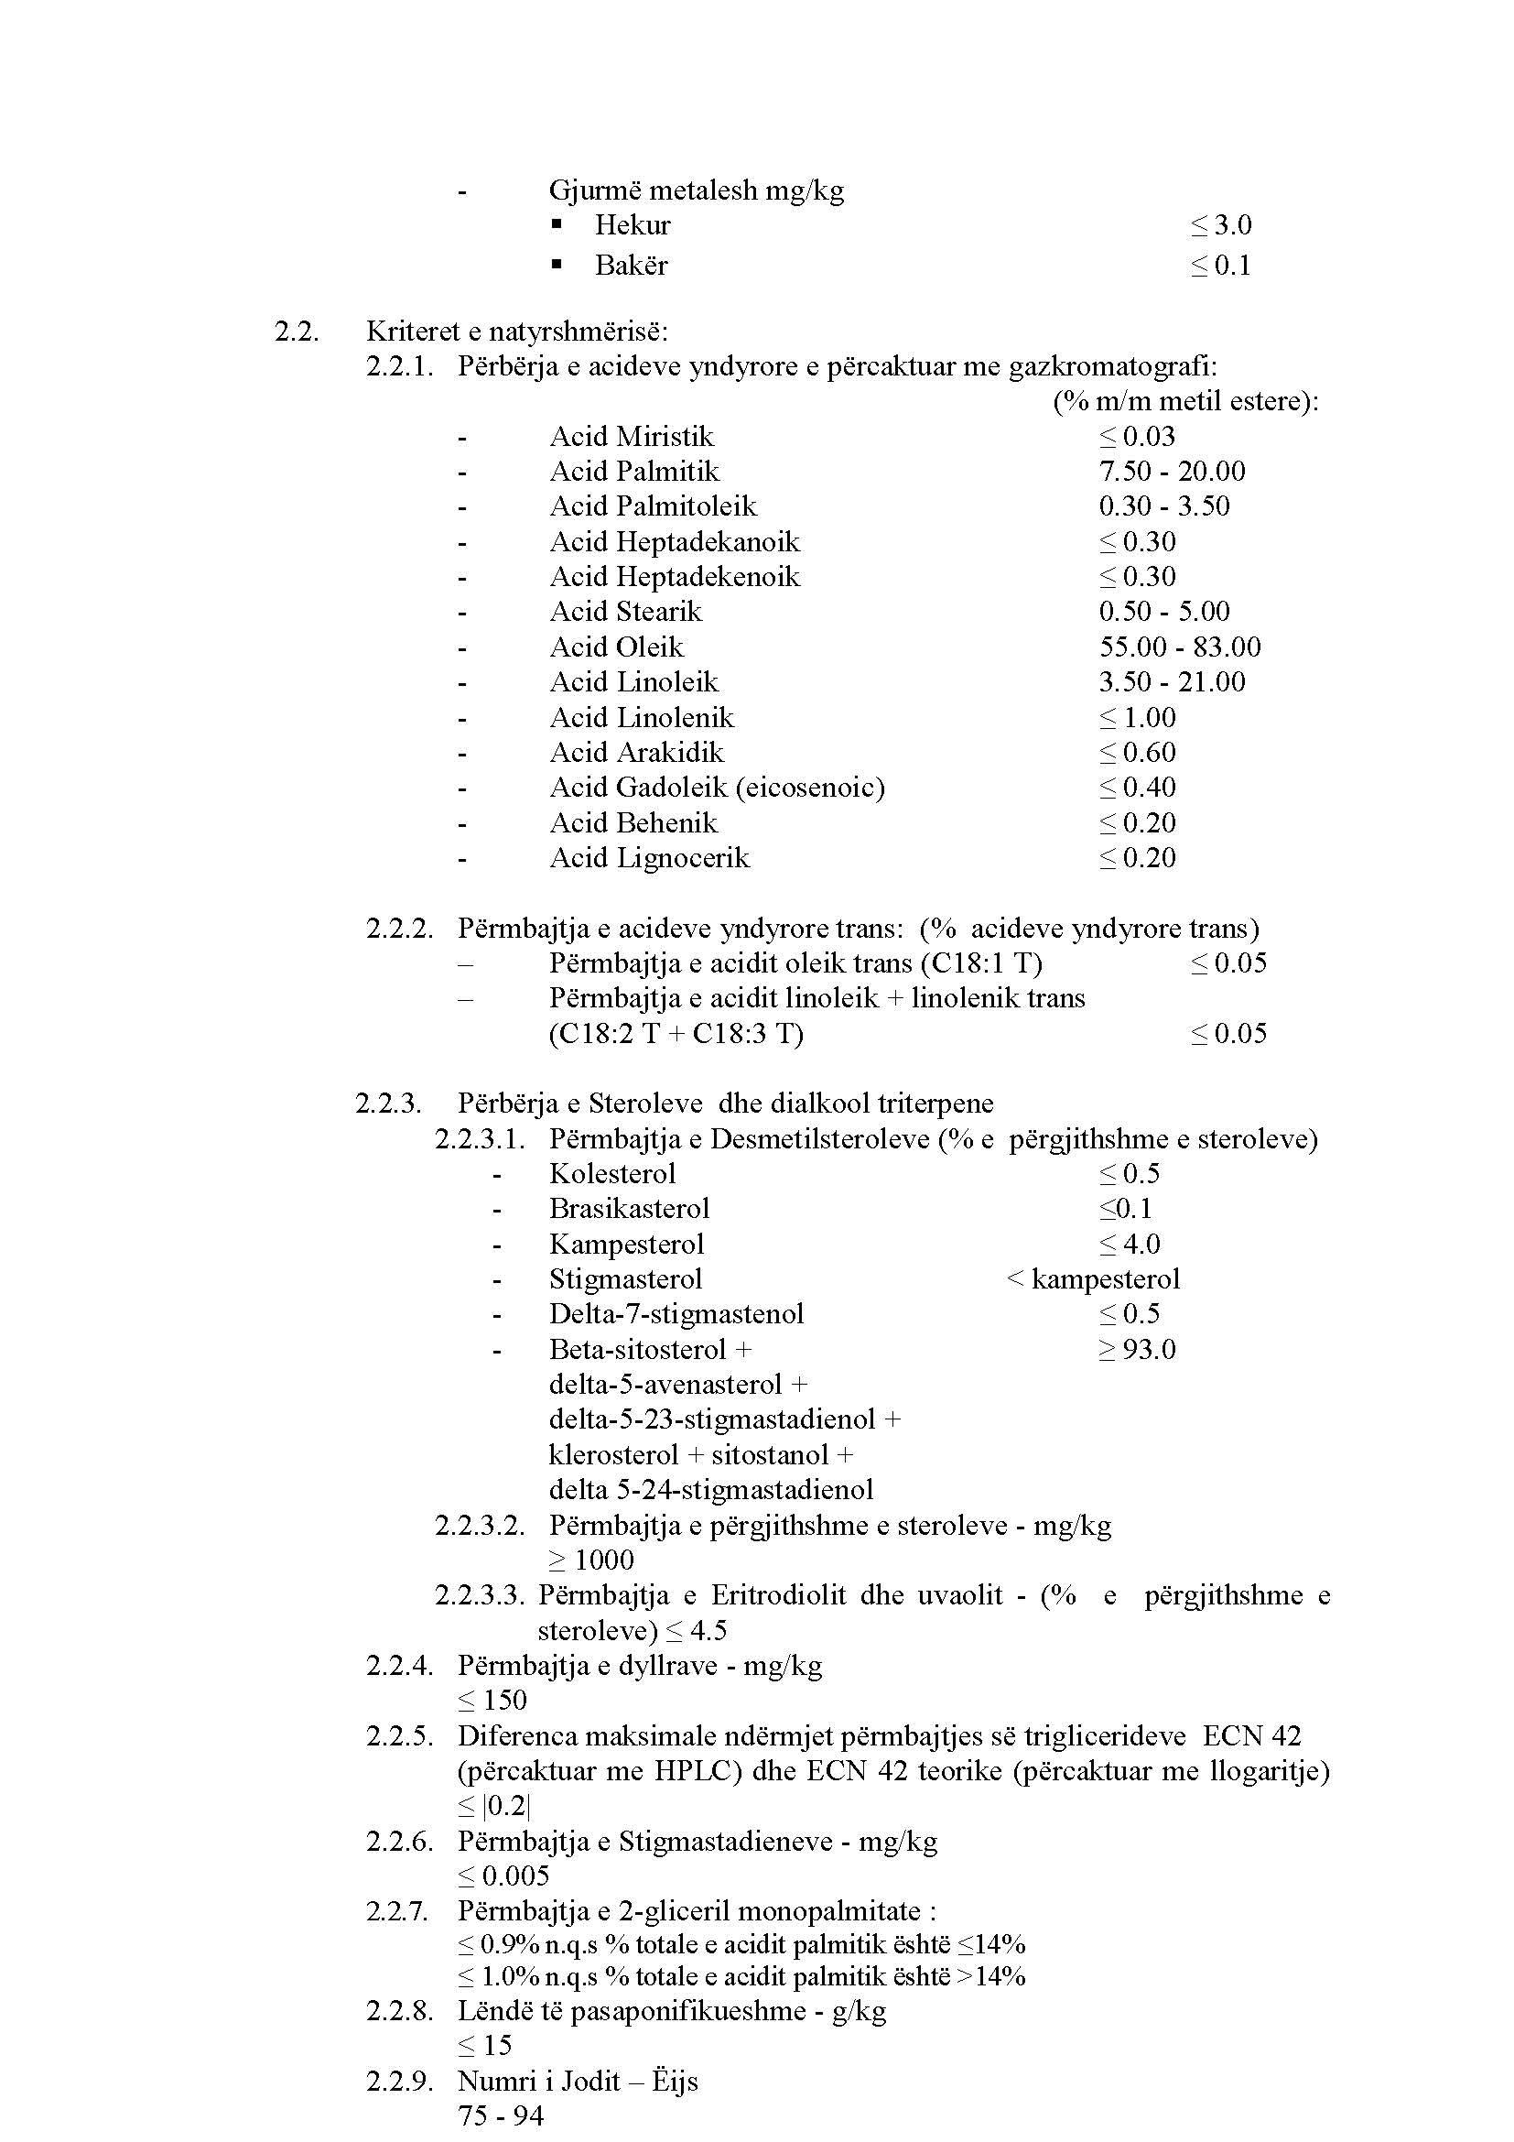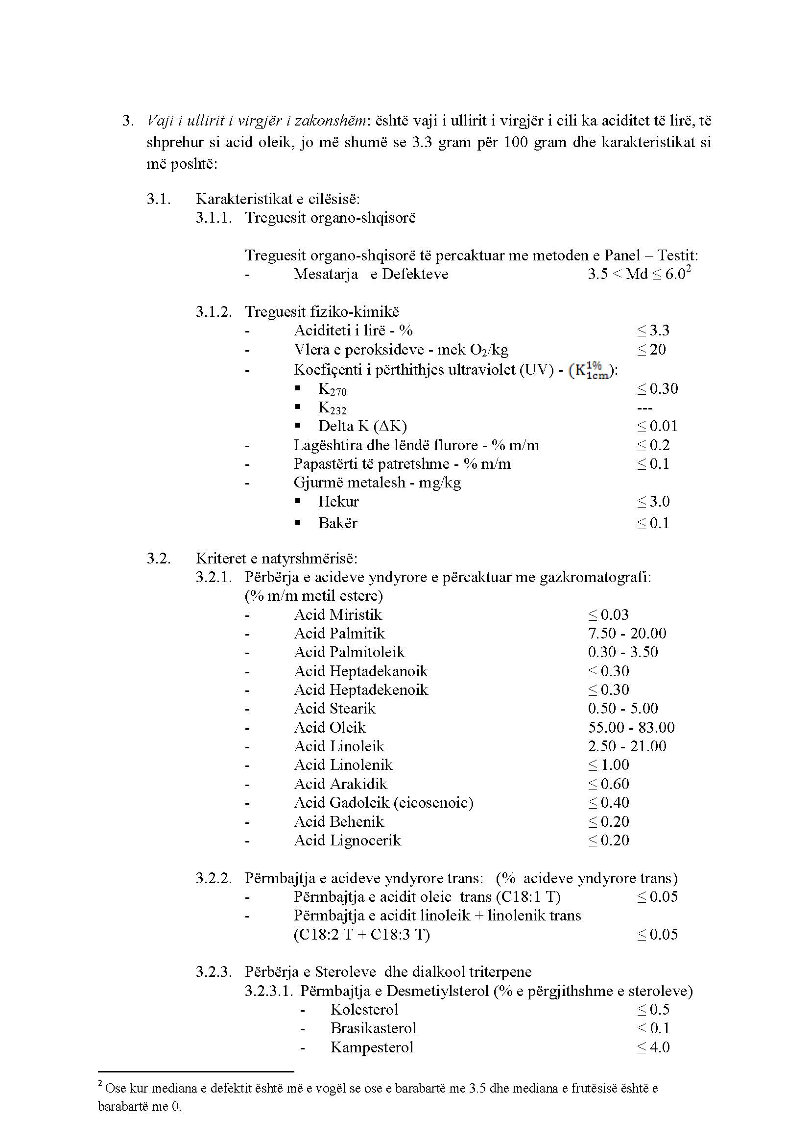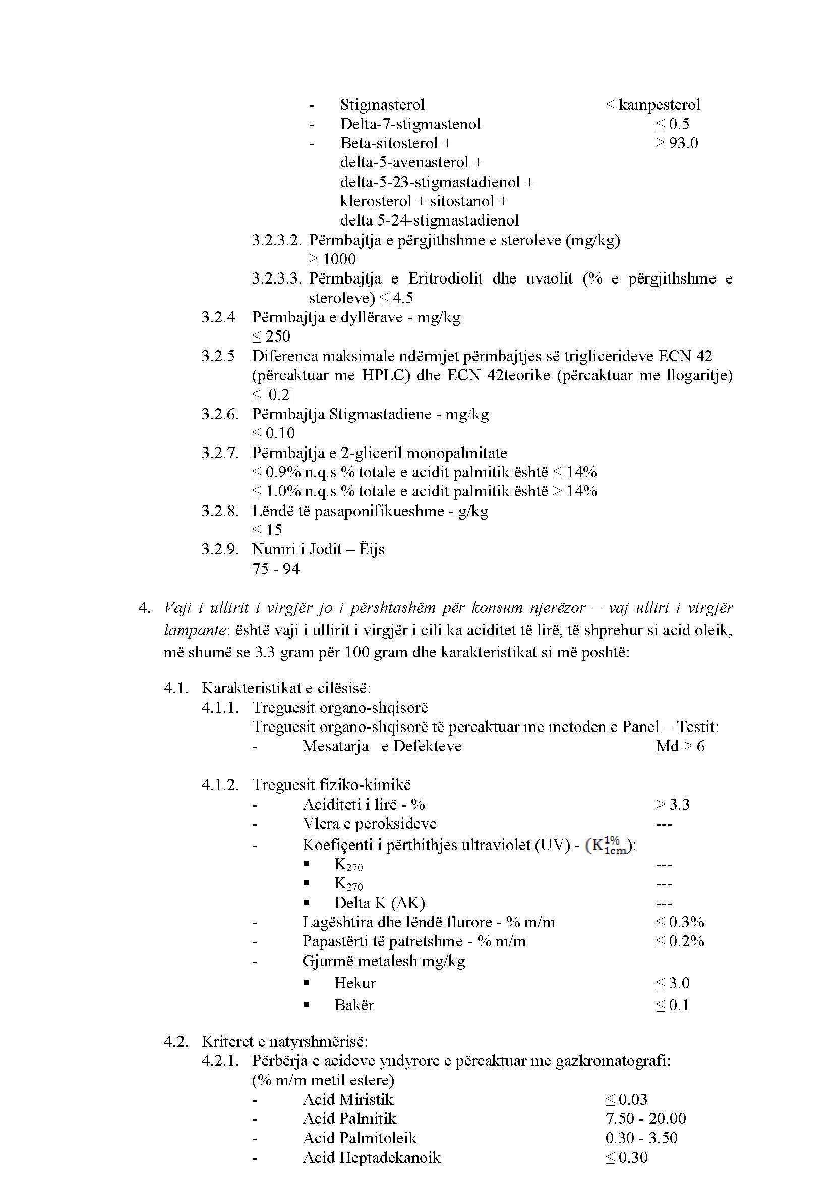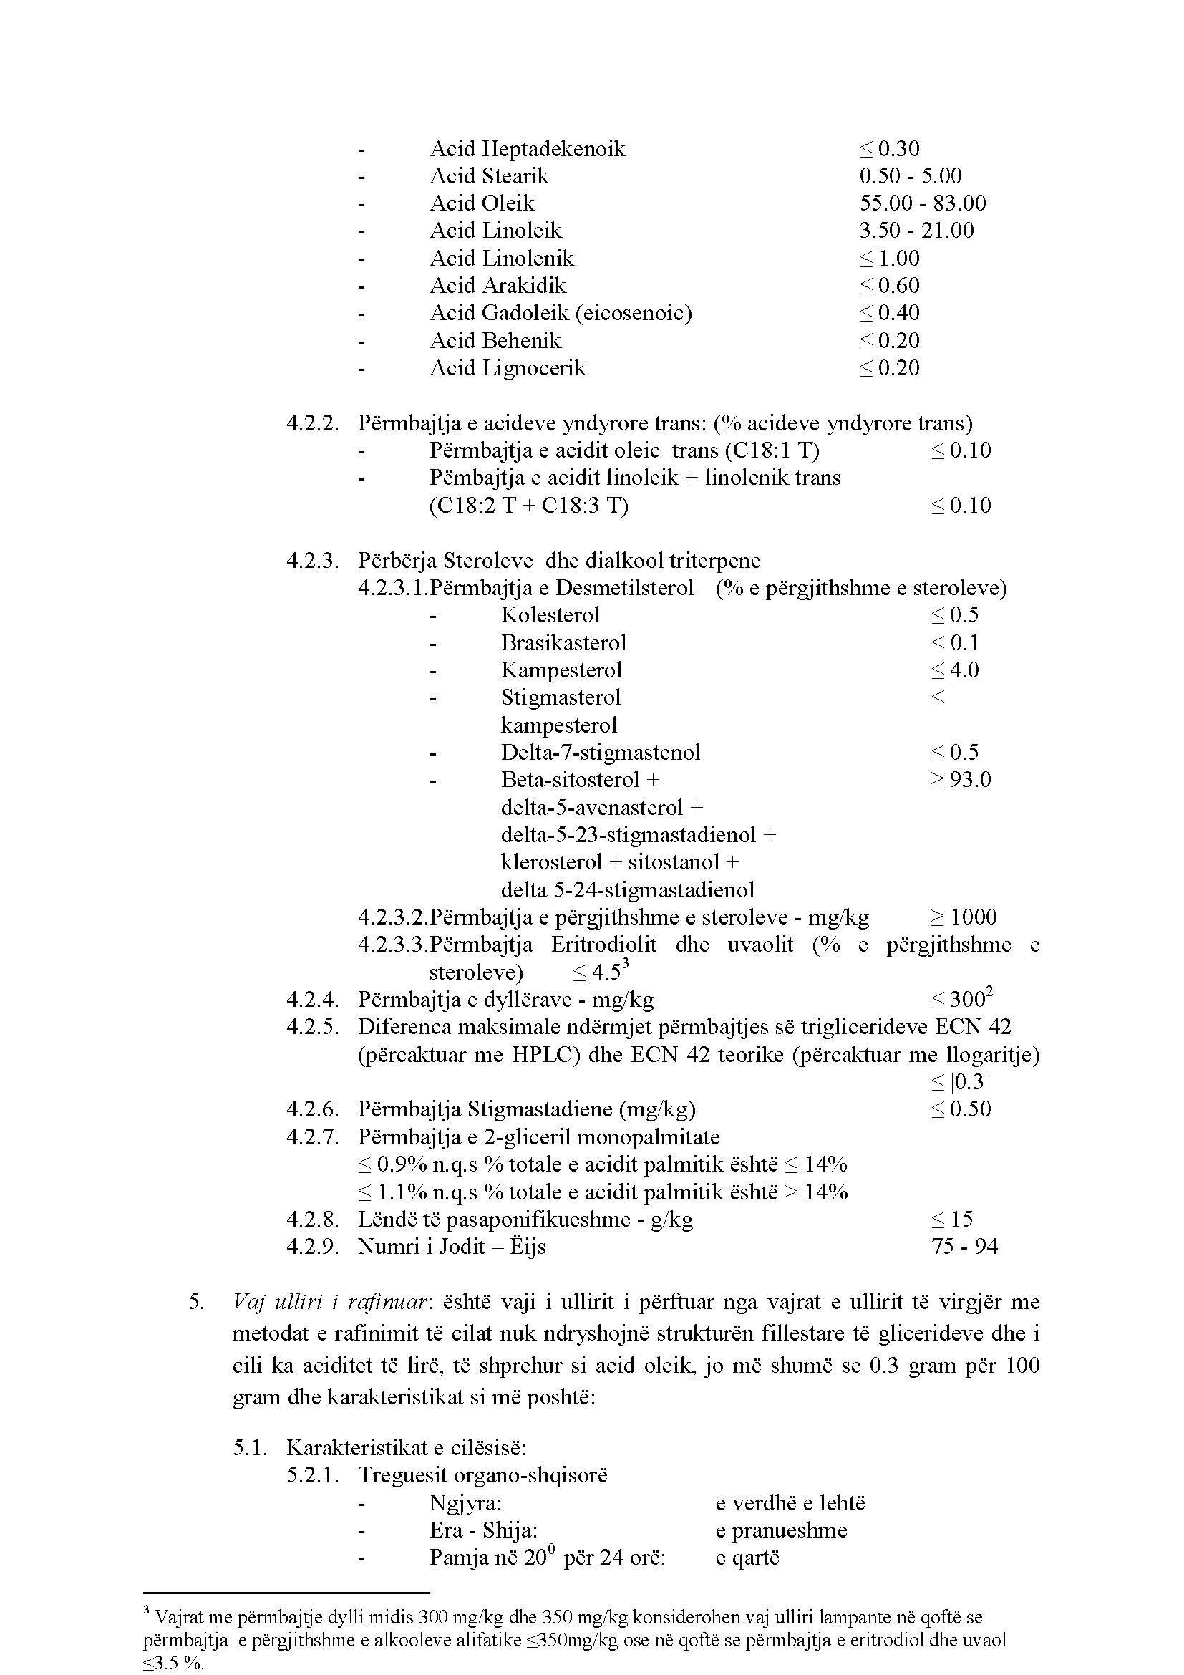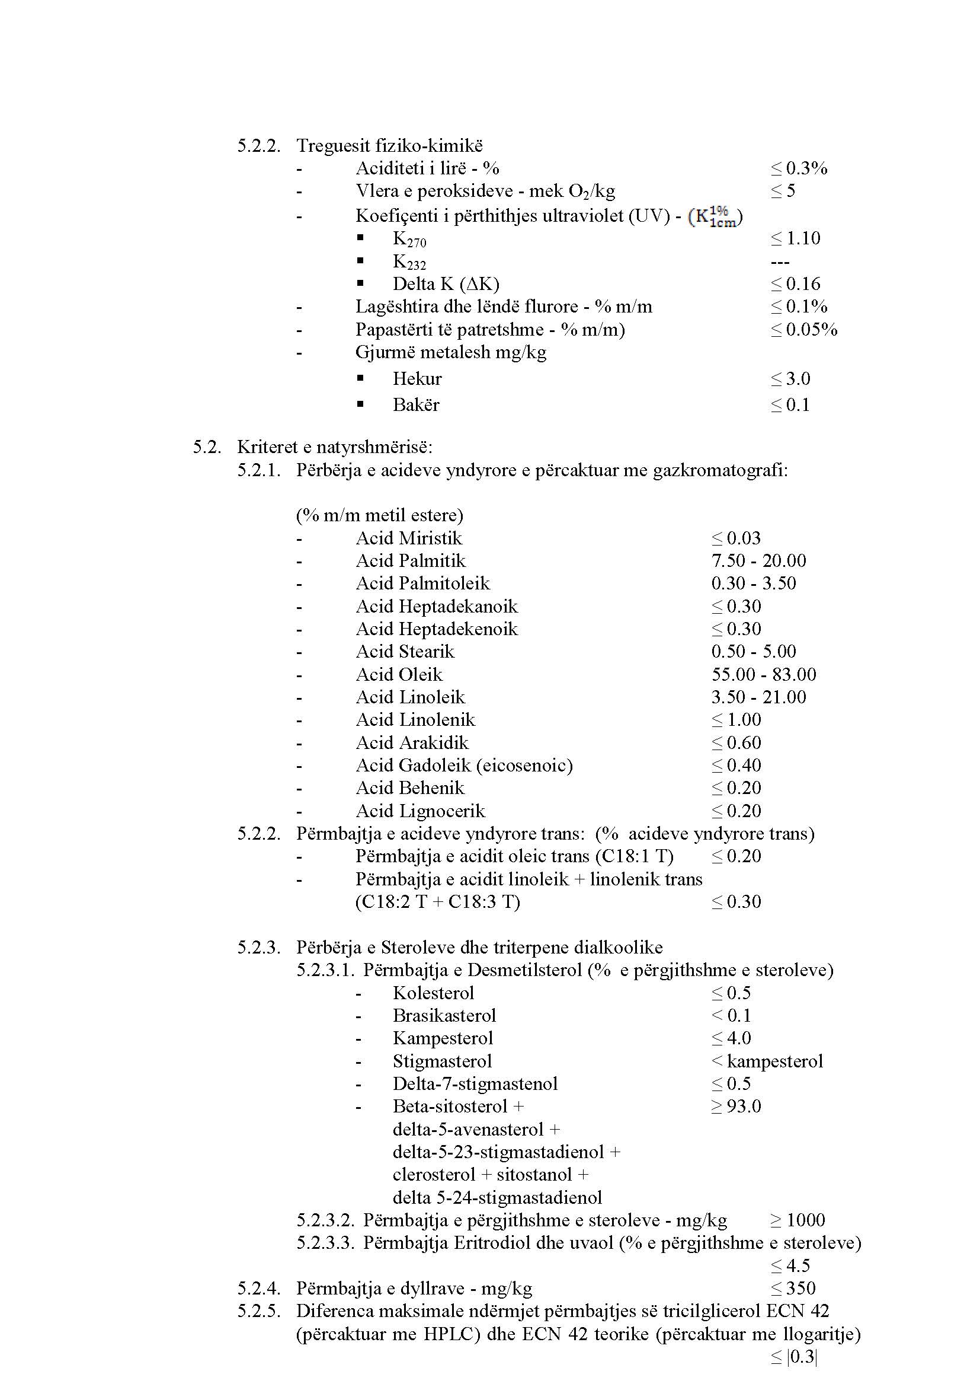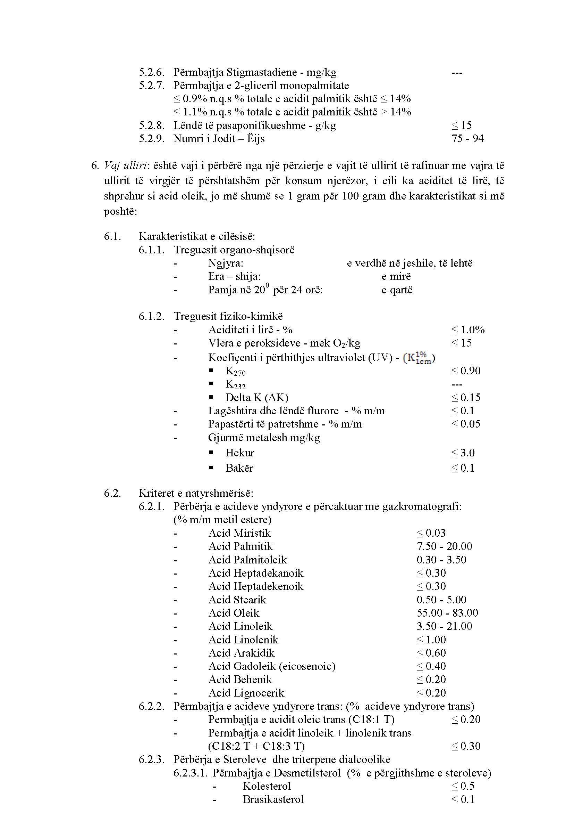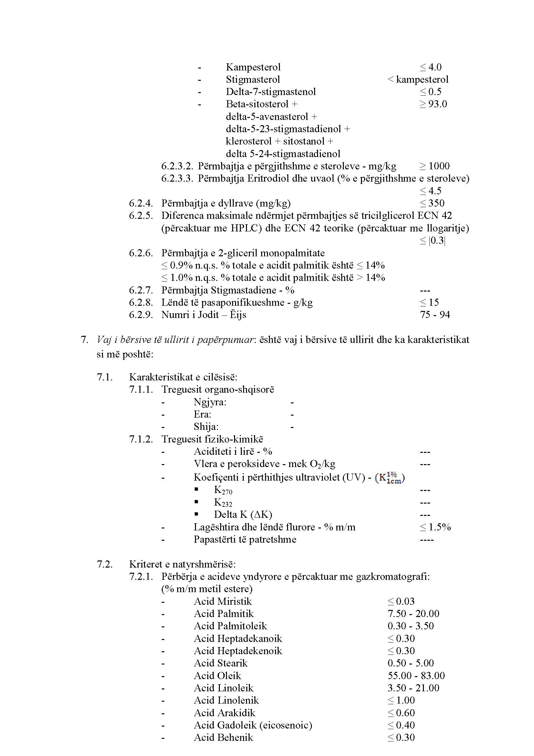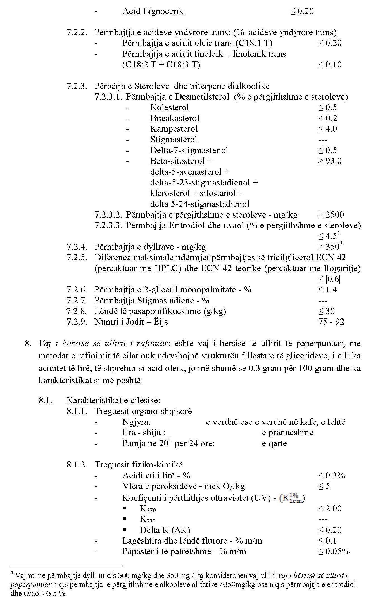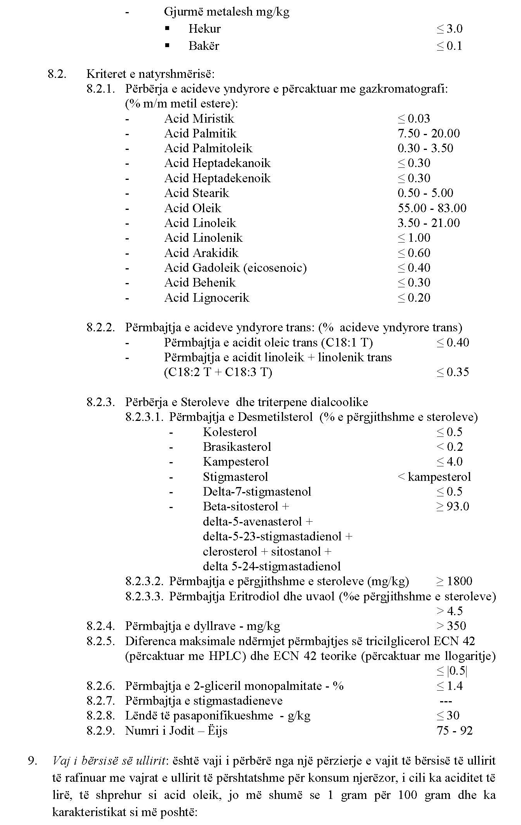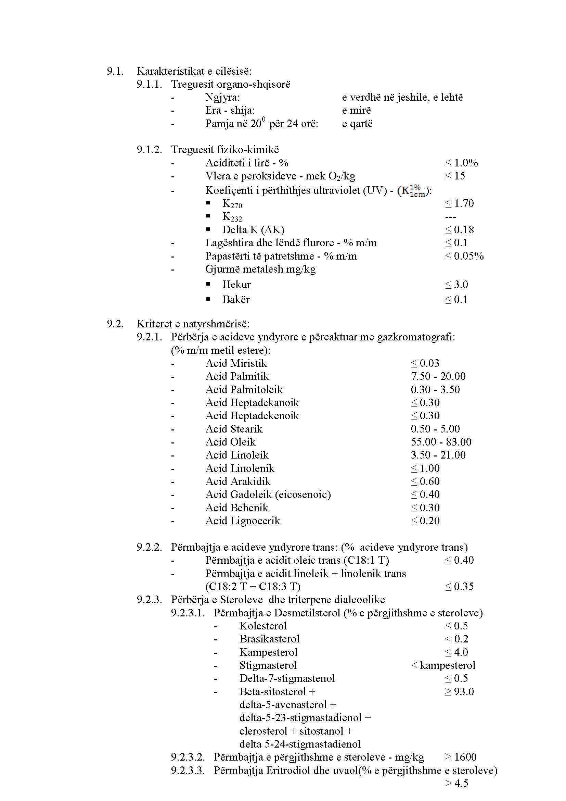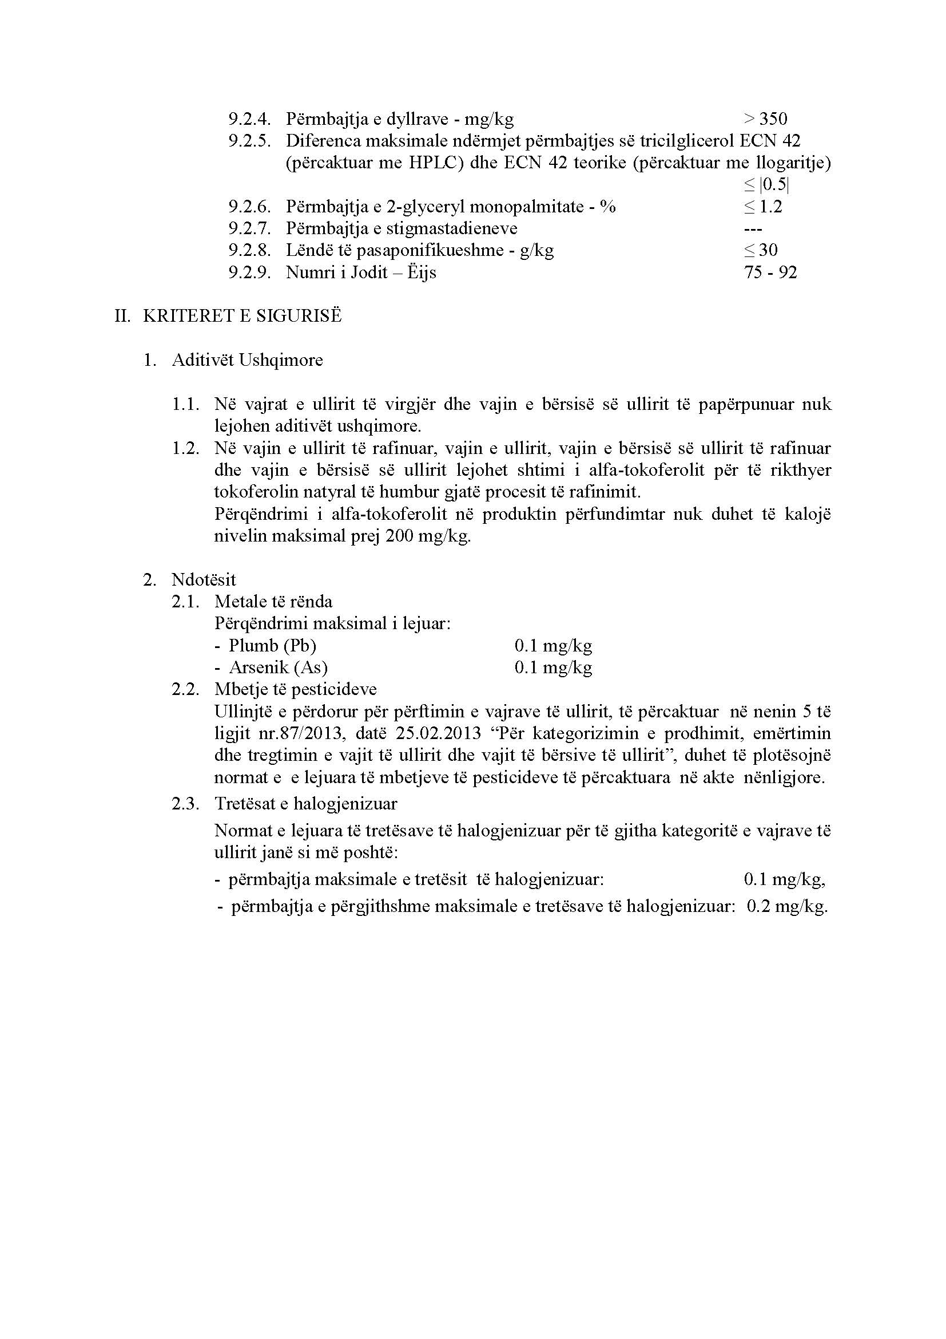

VENDIM

Nr. 236, datë 21.3.2017

PËR LËVIZJEN JASHTË TERRITORIT TË REPUBLIKËS SË SHQIPËRISË TË 22 VEPRAVE TË AUTORIT SHQIPTAR

ZEF SHOSHI, ME QËLLIM HAPJEN E EKSPOZITËS PERSONALE TË AUTORIT, ME TITULL “ZEF SHOSHI, VEPRA 1956–2014”, QË ORGANIZOHET NGA GALERIA KOMBËTARE E ARTEVE, TIRANË NË GALERINË KOMBËTARE TË KOSOVËS, PRISHTINË

Në mbështetje të nenit 100 të Kushtetutës dhe të pikës 3, të nenit 19, të ligjit nr. 9048, datë 7.4.2003, “Për trashëgiminë kulturore”, të ndryshuar, me propozimin e ministrit të Kulturës, Këshilli i Ministrave

VENDOSI:

1. Lejimin e lëvizjes jashtë territorit të Republikës së Shqipërisë të 22 (njëzet e dy) veprave të autorit shqiptar Zef Shoshi, me qëllim hapjen e ekspozitës personale të autorit, me titull “Zef Shoshi, vepra 1956–2014”, që organizohet nga Galeria Kombëtare e Arteve, Tiranë në Galerinë Kombëtare të Kosovës, Prishtinë, sipas tabelës nr. 1, që i bashkëlidhet këtij vendimi dhe është pjesë përbërëse e tij.
2. Lejimi i lëvizjes së veprave të bëhet nga data 24 mars deri më 5 maj 2017.
3. Ekspozimi i veprave jashtë territorit të Republikës së Shqipërisë, të bëhet në përputhje me udhëzimin nr. 2, datë 18.3.2004, të Këshillit të Ministrave, “Për procedurat e lëvizjes së objekteve të trashëgimisë kulturore, të luajtshme, me vlera të veçanta, kombëtare dhe unikale, për ruajtjen, restaurimin, studimin dhe ekspozimin jashtë territorit të Republikes së Shqipërisë”.
4. Ngarkohen Galeria Kombëtare e Arteve të kryejë shoqërimin dhe kthimin e veprave në vendin e origjinës, pas mbarimit të veprimtarisë, dhe Qendra Kombëtare e Inventarizimit të Pasurive Kulturore të kryejë regjistrimin e lëvizjes së objekteve.
5. Ngarkohet ministri i Kulturës për zbatimin e këtij vendimi.
Ky vendim hyn në fuqi pas botimit në Fletoren Zyrtare.

KRYEMINISTRI
Edi Rama

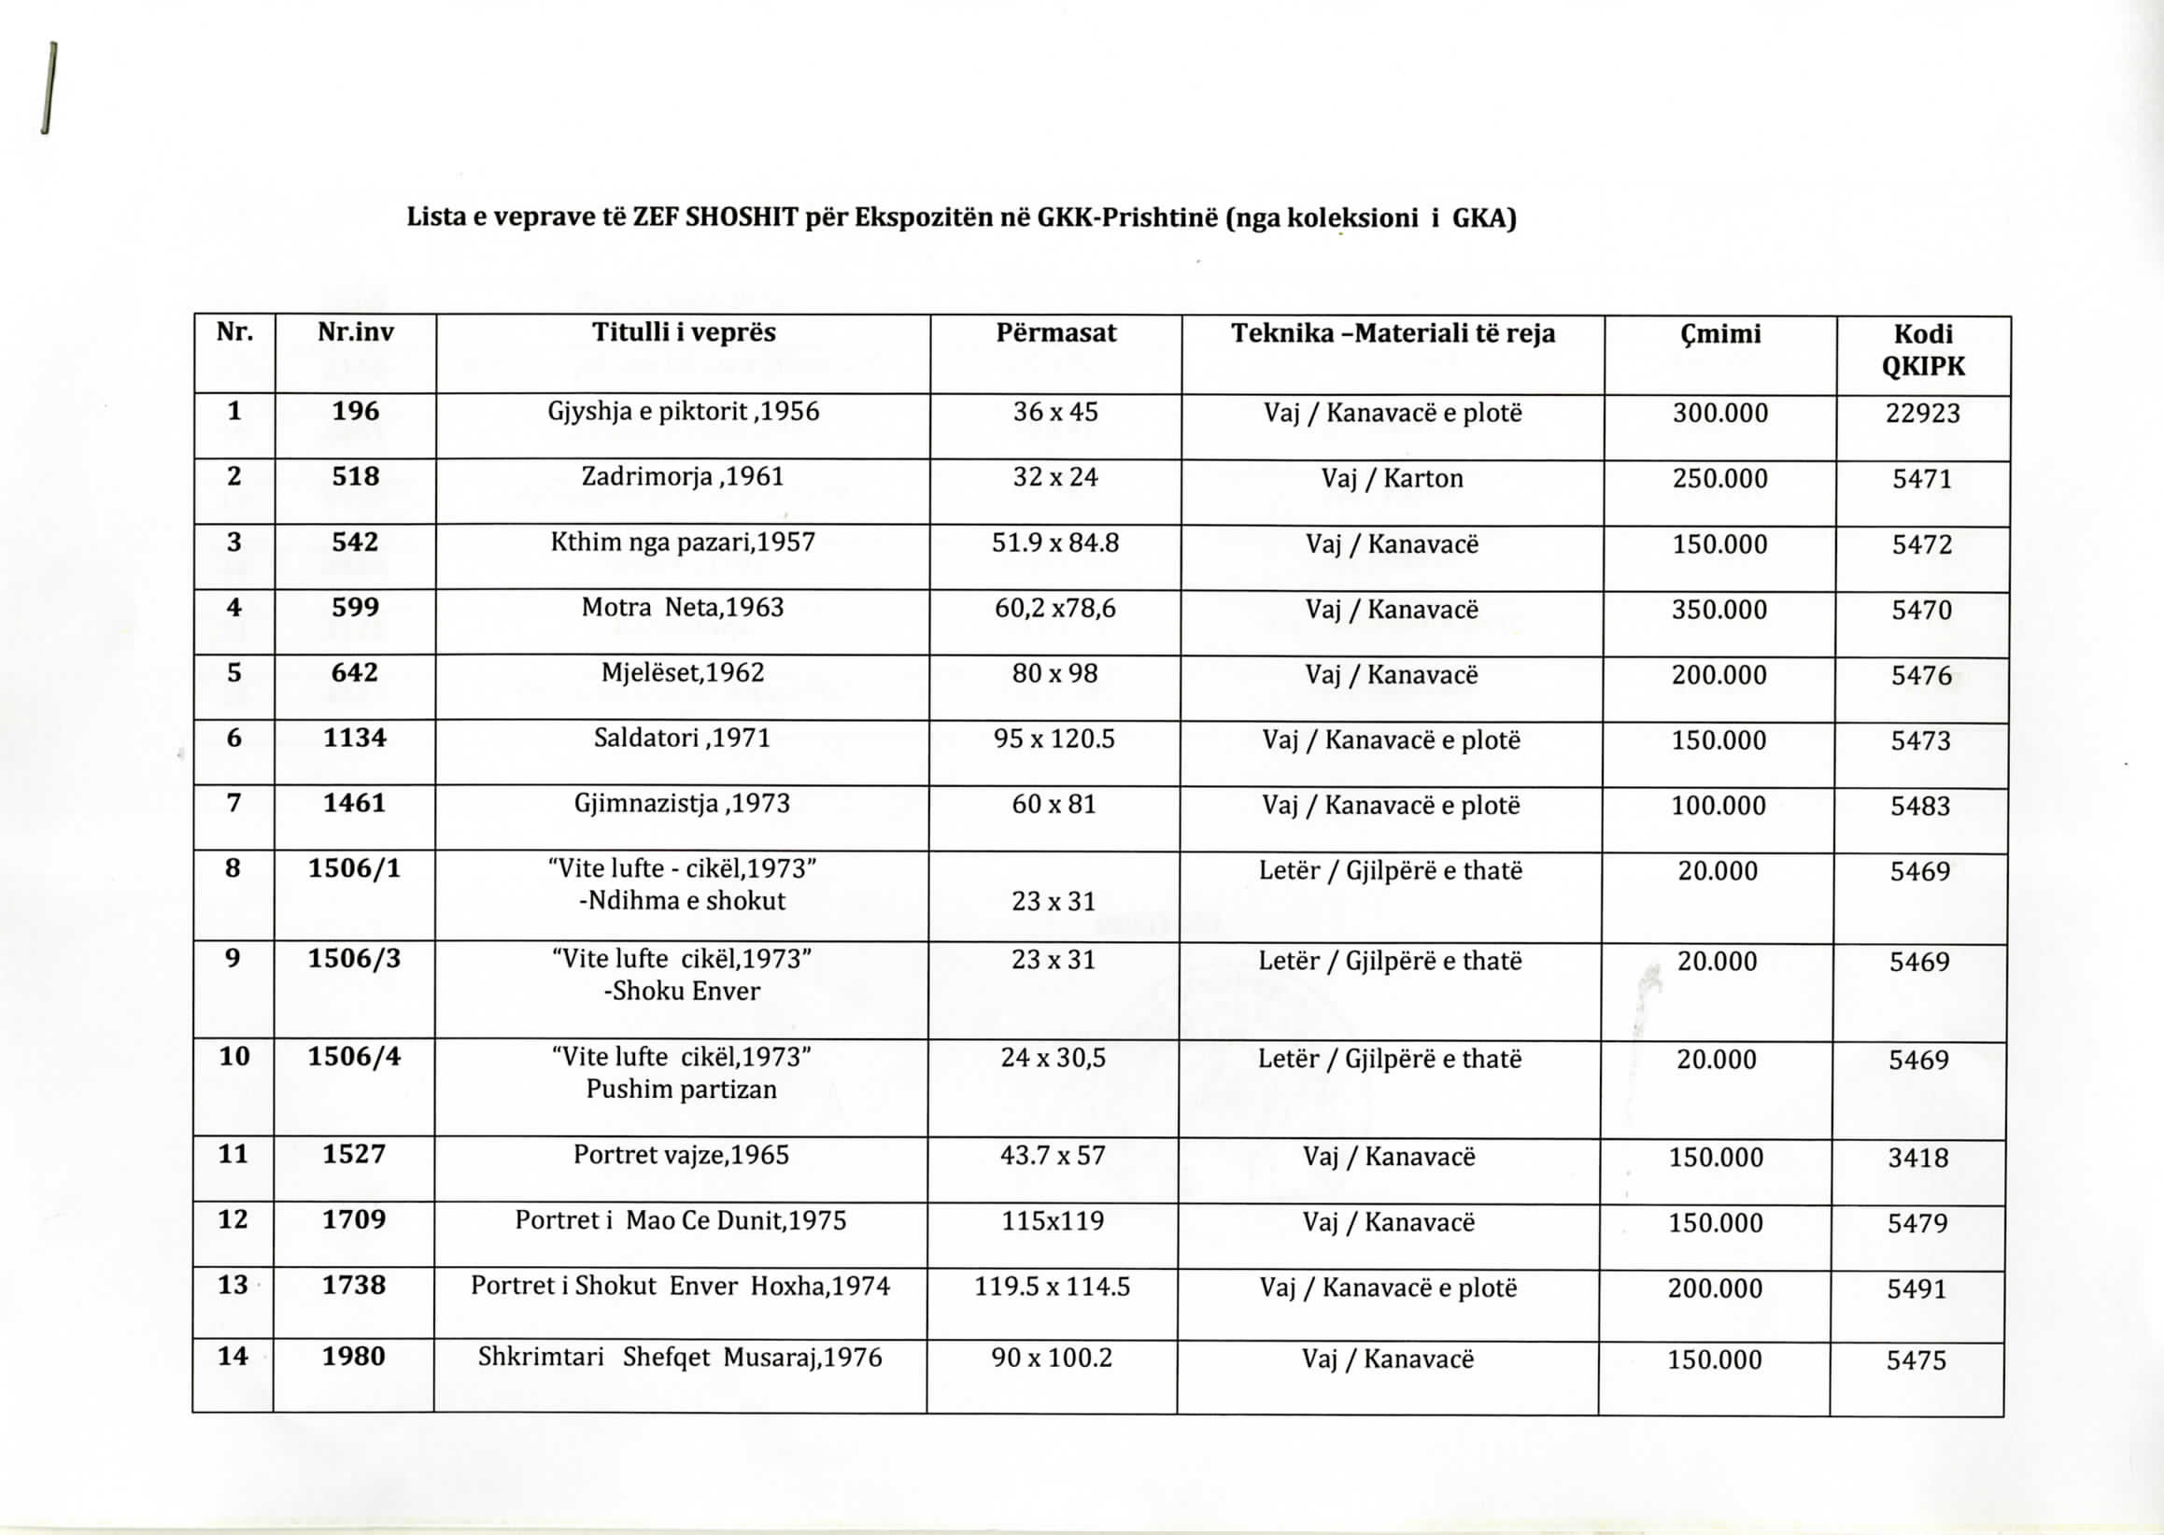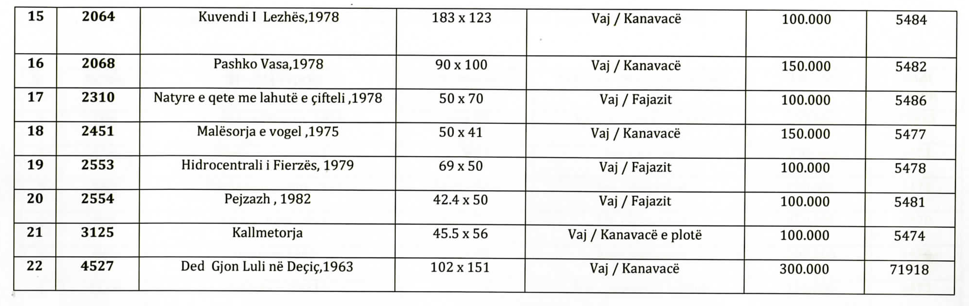

VENDIM

Nr. 237, datë 21.3.2017

PËR SHPRONËSIMIN, PËR INTERES PUBLIK, TË PRONARËVE TË PASURIVE TË PALUAJTSHME, PRONË PRIVATE, QË PREKEN NGA REALIZIMI I PROJEKTIT “ZGJERIMI I VARREZAVE PUBLIKE, FAZA E KATËRT, NJËSIA ADMINISTRATIVE PORTËZ, MBYET, PATOS–FSHAT”, FIER

Në mbështetje të nenit 100 të Kushtetutës, të neneve 5, pika 1, 20 e 21, të ligjit nr. 8561, datë 22.12.1999, “Për shpronësimet dhe marrjen në përdorim të përkohshëm të pasurisë, pronë private, për interes publik”, të ndryshuar, me propozimin e ministrit të Zhvillimit Urban, Këshilli i Ministrave

VENDOSI:

1. Shpronësimin, për interes publik, të pronarëve të pasurive të paluajtshme, pronë private, që preken nga realizimi i projektit “Zgjerimi i varrezave publike, faza e katërt, njësia administrative Portëz, Mbyet, Patos–Fshat”, Fier.
2. Shpronësimi bëhet në favor të Bashkisë Fier.
3. Pronarët e pasurive të paluajtshme, që shpronësohen, të kompensohen në vlerë të plotë, sipas masës përkatëse që paraqitet në tabelën bashkëlidhur këtij vendimi, për pasuritë, sipërfaqe “tokë truall” dhe “arë”, me një vlerë të përgjithshme prej 7 464 000 (shtatë milionë e katërqind e gjashtëdhjetë e katër mijë) lekë.
4. Vlera e përgjithshme e shpronësimit, prej 7 464 000 (shtatë milionë e katërqind e gjashtëdhjetë e katër mijë) lekësh, të përballohet nga fondet e Bashkisë Fier.
5. Shpenzimet procedurale, në vlerën 50 000 (pesëdhjetë mijë) lekë, të përballohen nga buxheti i vitit 2017, miratuar për Ministrinë e Zhvillimit Urban.
6. Shpronësimi të fillojë menjëherë pas botimit të këtij vendimi në Fletoren Zyrtare.
7. Pronarët e përmendur në listën, që i bashkëlidhet këtij vendimi, të kompensohen, për efekt shpronësimi, pasi të kenë paraqitur dokumentacionin e plotë të pronësisë pranë Bashkisë Fier.
8. Zyra Vendore e Regjistrimit të Pasurive të Paluajtshme Fier, brenda 30 (tridhjetë) ditëve nga data e miratimit të këtij vendimi, në bashkëpunim me Bashkinë Fier, të fillojë procedurat për hedhjen e gjurmës së projektit mbi hartën treguese të regjistrimit, sipas planimetrisë së shpronësimit të miratuar, dhe të bëjë kalimin e pronësisë për pasuritë e shpronësuara në favor të shtetit.
9. Zyra Vendore e Regjistrimit të Pasurive të Paluajtshme Fier të pezullojë të gjitha transaksionet me pasuritë e shpronësuara deri në momentin kur do të realizohen procesi i hedhjes së gjurmës së projektit mbi hartën treguese të regjistrimit si dhe kalimi i pronësisë për pasuritë e shpronësuara.
10. Ngarkohen Ministria e Financave, Ministria e Zhvillimit Urban, Zyra Vendore e Regjistrimit të Pasurive të Paluajtshme Fier dhe Bashkia Fier për zbatimin e këtij vendimi.
Ky vendim hyn në fuqi menjëherë dhe botohet në Fletoren Zyrtare.

KRYEMINISTRI
Edi Rama

LISTA EMËRORE E PRONARËVE, PASURITË E TË CILËVE DO TË SHPRONËSOHEN
PËR REALIZIMIN E PROJEKTIT
“ZGJERIMI I VARREZAVE PUBLIKE, FAZA IV, NJËSIA ADMINISTRATIVE PORTËZ, MBYET,
PATOS–FSHAT” FIER

Nr. | Emër mbiemër | Zona kadastrale | Nr. i pasurisë | Sip. e përgj. tokë/arë (m²) | Sip. e prekur tokë/arë (m²) | Çmimi për truallin (lekë/m²) | Vlera e truallit (lekë) | Vlera e përgj. (lekë) | Gjendja juridike e pasurisë
1 | Ibrush Hoxha | 2637 | 288/142 | 3117 | 3117 | 1000 | 3,117,000 | 3,117,000 | Konfirmim nga ZVRPP-ja
2 | Mylazim Hoxha | 2637 | 288/117 | 3467 | 3467 | 1000 | 3,467,000 | 3,467,000 | Konfirmim nga ZVRPP-ja
3 | Mynyr Beqiraj | 2891 | 392/31 | 2000 | 2000 | 440 | 880,000 | 880,000 | Konfirmim nga ZVRPP-ja
 |  |  |  |  |  |  |  | 7,464,000

VENDIM

Nr. 238, datë 21.3.2017

PËR SHPRONËSIMIN, PËR INTERES PUBLIK, TË PRONARËVE TË PASURIVE TË PALUAJTSHME, PRONË PRIVATE, QË PREKEN NGA REALIZIMI I PROJEKTIT “REHABILITIMI I RRUGËS ‘XOXI ANDONI’ DHE HAPËSIRAVE RRETH SAJ”, SHTESAT, FIER

Në mbështetje të nenit 100 të Kushtetutës, të neneve 5, pika 1, 20 e 21, të ligjit nr. 8561, datë 22.12.1999, “Për shpronësimet dhe marrjen në përdorim të përkohshëm të pasurisë, pronë private, për interes publik”, të ndryshuar, të ligjit nr. 9936, datë 26.6.2008, “Për menaxhimin e sistemit buxhetor në Republikën e Shqipërisë”, dhe të ligjit nr. 160/2014, “Për buxhetin e vitit 2015”, me propozimin e ministrit të Zhvillimit Urban, Këshilli i Ministrave

VENDOSI:

1. Shpronësimin, për interes publik, të pronarëve të pasurive të paluajtshme, pronë private, që preken nga realizimi i projektit “Rehabilitimi i rrugës ‘Xoxi Andoni’ dhe hapësirave rreth saj”, shtesat, Fier.
2. Shpronësimi të bëhet në favor të Bashkisë Fier.
3. Pronarët e pasurive të paluajtshme, që shpronësohen, të kompensohen në vlerë të plotë, sipas masës përkatëse që paraqitet në tabelën bashkëlidhur këtij vendimi, për pasuritë sipërfaqe “tokë truall” dhe “ndërtesë”, me një vlerë të përgjithshme të shpronësimit prej 26 492 996 (njëzet e gjashtë milionë e katërqind e nëntëdhjetë e dy mijë e nëntëqind e nëntëdhjetë e gjashtë) lekësh.

4. Vlera e përgjithshme e shpronësimit, prej 26 492 996 (njëzet e gjashtë milionë e katërqind e nëntëdhjetë e dy mijë e nëntëqind e nëntëdhjetë e gjashtë) lekësh, të përballohet nga llogaria “Fondi i shpronësimeve”, në Bankën e Shqipërisë.
5. Shpenzimet procedurale, në vlerën 50 000 (pesëdhjetë mijë) lekë, të përballohen nga buxheti i vitit 2017, miratuar për Ministrinë e Zhvillimit Urban.
6. Shpronësimi të fillojë menjëherë pas botimit të këtij vendimi në Fletoren Zyrtare.
7. Pronarët e listës që i bashkëlidhet këtij vendimi të kompensohen, për efekt shpronësimi, pasi të kenë paraqitur dokumentacionin e plotë të pronësisë pranë Bashkisë Fier.
8. Zyra Vendore e Regjistrimit të Pasurive të Paluajtshme Fier, brenda 30 (tridhjetë) ditëve nga data e miratimit të këtij vendimi, në bashkëpunim me Bashkinë Fier, të fillojnë procedurat për hedhjen e gjurmës së projektit mbi hartën treguese të regjistrimit, sipas planimetrisë së shpronësimit të miratuar, dhe të bëjnë kalimin e pronësisë, për pasuritë e shpronësuara, në favor të shtetit.
9. Zyra Vendore e Regjistrimit të Pasurive të Paluajtshme Fier të pezullojë të gjitha transaksionet me pasuritë e shpronësuara deri në momentin që do të realizohet procesi i hedhjes së gjurmës së projektit mbi hartën treguese të regjistrimit si dhe kalimi i pronësisë për pasuritë e shpronësuara.
10. Ngarkohen Ministria e Financave, Ministria e Zhvillimit Urban, Zyra Vendore e Regjistrimit të Pasurive të Paluajtshme Fier dhe Bashkia Fier për zbatimin e këtij vendimi.
Ky vendim hyn në fuqi menjëherë dhe botohet në Fletoren Zyrtare.

KRYEMINISTRI
Edi Rama

VLERËSIME PËRFUNDIMTARE PËR PASURITË PRONË PRIVATE QË DO TË SHPRONËSOHEN PËR EFEKT TË REALIZIMIT TË PROJEKTEVE PËR INTERES PUBLIK
LISTA EMËRORE E PRONARËVE, PASURITË SHTESË E TË CILËVE DO TË SHPRONËSOHEN PËR REALIZIMIN E PROJEKTIT “REHABILITIMI I RRUGËS ‘XOXI ANDONI’ DHE HAPËSIRAVE RRETH SAJ”, FIER
Nr. |  | Emër mbiemër | Zona kadastrale |  | Nr. i pasurisë | Sip. e përgj. e truallit (m²) | Sip. e prekur e truallit (m²) | Çmimi për truallin (lekë/ m²) | Vlera e truallit (lekë) |  | Sip. totale e ndërtesës me certifikatë (m²) |  | Sip. e prekur e ndërtesës (m²) |  | Amortizimi (%) |  | Vlera e ndërtesës me preventiv (lekë) | Vlera e përgjith. (lekë) | Gjendja juridike e pasurisë
1 |  | Anastas Andon Gjata | 8534 |  | 3/459 | 234.40 | 24.65 | 12,893 | 317,812 |  | 229.00 |  | 17.05 |  | 5% |  | 663,110 | 980,922 | Konfirmim nga ZVRPP-ja
2 |  | Safet Qenan Troka | 8534 |  | 3/468 | 50.00 | 50.00 | 12,893 | 644,650 |  | - |  | - |  | - |  | - | 644,650 | Inskriptuar 2 herë në favor të Luan Toska dhe Bledar Toska
3 |  | Agron Sulejman Xhafa + bashkëpronarë | 8534 |  | 3/33 | 1,627.00 | 1627.00 | 12,893 | 20,976,911 |  | - |  | - |  | - |  | - | 20,976,911 | Konfirmim nga ZVRPP-ja
4 |  | Imer Ismahil Osmënaj | 8534 |  | 3/65 - N2 | - | - | - | - |  | 43.60 |  | 43.60 |  | 20% |  | 699,138 | 699,138 | Konfirmim nga ZVRPP-ja
5 |  | Hena Halim Rizaj | 8534 |  | 3/65 - N5 | 15.90 | 15.90 | 12,893 | 204,999 |  | 31.80 |  | 31.80 |  | 30% |  | 446,182 | 651,181 | Plotësim dokumentacioni në lidhje me truallin
6 |  | Flamur Myrdar Kondi | 8534 |  | 3/290 | 60.00 | 60.00 | 12,893 | 773,580 |  | 33.00 |  | 33.00 |  | 5% |  | 1,766,614 | 2,540,194 | Inskriptuar në favor të Fondit Besa sh.a.
 |  |  |  |  |  |  |  |  |  |  |  |  | Vlera totale |  |  |  |  | 26,492,996
Vlerësimi është bërë duke zbatuar VKM-në nr. 138, datë 23.3.2000, “Për kriteret teknike të vlerësimit dhe të përllogaritjes së masës së shpërblimit të pasurive pronë private që zhvlerësohen dhe të të drejtave të personave të tretë për interes publik” dhe VKM-në nr. 89, datë 3.2.2016, “Për miratimin e hartës së vlerës së tokës në Republikën e Shqipërisë”.

VENDIM

Nr. 239, datë 21.3.2017

PËR NJË NDRYSHIM NË VENDIMIN NR. 343, DATË 22.4.2015, TË KËSHILLIT TË MINISTRAVE, “PËR SHPRONËSIMIN, PËR INTERES PUBLIK, TË PRONARËVE TË PASURIVE TË PALUAJTSHME, PRONË PRIVATE, QË PREKEN NGA NDËRTIMI I LINJËS SË TRANSMETIMIT 110 kV, UZNOVË–ÇOROVODË”

Në mbështetje të nenit 100 të Kushtetutës dhe të neneve 5, pika 1, 20 e 21, të ligjit nr. 8561, datë 22.12.1999, “Për shpronësimet dhe marrjen në përdorim të përkohshëm të pasurisë, pronë private, për interes publik”, me propozimin e ministrit të Energjisë dhe Industrisë, Këshilli i Ministrave
VENDOSI:

Në tabelën bashkëlidhur vendimit nr. 343, datë 22.4.2015, të Këshillit të Ministrave, nga lista e pasurive të paluajtshme, pronë private, që shpronësohen për interes publik, hiqet pasuria me numër rendor 29, shtylla 45, numër pasurie 32/16, zona kadastrale 3019, NB Poliçan.
Ky vendim hyn në fuqi menjëherë dhe botohet në Fletoren Zyrtare.

KRYEMINISTRI
Edi Rama

UDHËZIM

Nr. 9, datë 15.3.2017

PËR ORGANIZIMIN E PROVIMEVE TË MATURËS SHTETËRORE 2017,

SESIONI I DYTË

Në mbështetje të nenit 102 të Kushtetutës së Republikës së Shqipërisë, të neneve 26 dhe 51, të ligjit nr. 69/2012, datë 21.6.2012, “Për sistemin arsimor parauniversitar në Republikën e Shqipërisë”, i ndryshuar,

UDHËZOJ:

1. Lëndët dhe datat e provimeve të Maturës Shtetërore 2017, sesioni i dytë, të jenë:
a) Gjuhë shqipe dhe letërsi (D1): 26 gusht 2017;
b) Matematikë (D2): 29 gusht 2017;
c) Gjuhë e huaj (D3): 1 shtator 2017;
d) Provime me zgjedhje (Z1/Z2): 6 shtator 2017.
2. Provimet e Maturës Shtetërore 2017, sesioni i dytë, të fillojnë në orën 10:00.
a) Provimet e lëndëve me detyrim të zgjasin 2 orë e 30 minuta.
b) Provimet e lëndëve me zgjedhje të zgjasin 3 orë.
3. Testi për secilin nga provimet e detyruara të përmbajë 25 pyetje, nga të cilat 13 pyetje të jenë me përgjigje alternative dhe të vlerësohen me 13 pikë, ndërsa 12 pyetje të jenë me zgjidhje dhe të vlerësohen me 37 pikë.

4. Testi për secilin nga provimet me zgjedhje të përmbajë 20 pyetje, nga të cilat 10 pyetje të jenë me përgjigje alternative dhe të vlerësohen me 10 pikë, ndërsa 10 pyetje të jenë me zgjidhje dhe të vlerësohen me 30 pikë.
5. Maturantët që kanë vetëm një provim me zgjedhje, të hyjnë në provim në orën 11:00 dhe ta përfundojnë atë në orën 13:00.
6. Në provimet e Maturës Shtetërore 2017, sesioni i dytë, do të marrin pjesë:
a) Maturantët/kandidatët që rezultuan mbetës në një ose më shumë provime të Maturës Shtetërore 2017, sesioni i parë.
b) Maturantët që rezultuan mbetës në një ose dy lëndë në vitin shkollor 2016–2017 dhe i shlyejnë provimet shkollore brenda datës 22 gusht 2017.
c) Kandidatët që kanë përfunduar shkollën e mesme para vitit 2017, por që nuk kanë shlyer detyrimet e Maturës Shtetërore.
d) Kandidatët që kanë përfunduar shkollën e mesme jashtë vendit dhe kanë njësuar dokumentet shkollore nga MAS-i.
7. Maturantët/kandidatët e përcaktuar në pikën 6, germat “a” dhe “b”, të plotësojnë formularin Al Z për dhënien e provimeve të sesionit të dytë të Maturës Shtetërore.
8. Kandidatët/kandidatët e përcaktuar në pikën 6, germat “c” dhe “d”, të regjistrohen në shkollën ku kanë përfunduar arsimin e mesëm ose në shkollën që u cakton DAR/ZA-ja e vendbanimit të tyre. Këta kandidatë të plotësojnë formularin A1Z në datat 21–23 gusht 2017.
9. Drejtori i shkollës të dërgojë zyrtarisht në DAR/ZA listën e kandidatëve që do të marrin pjesë në provimet e Maturës Shtetërore 2017, sesioni i dytë, në datën 23 gusht 2017. Drejtori i DAR/ZA-së ta dërgojë këtë listë në AKP në datën 24 gusht 2017.
10. Provimet të zhvillohen të përqendruara në drejtoritë arsimore rajonale. ZA Tropojë, ZA Lushnjë dhe ZA Sarandë t’i zhvillojnë provimet në qytetet e tyre. ZA Delvinë t’i zhvillojë provimet në qytetin e Sarandës.
11. Drejtoritë arsimore rajonale dhe drejtoritë e shkollave të marrin masa për njoftimin e maturantëve/kandidatëve për datat, mjedisin dhe orën kur do të zhvillohet secili nga provimet e Maturës Shtetërore 2017, sesioni i dytë.
12. Drejtori i DAR/ZA-së, brenda datës 20 gusht 2017, të njoftojë zyrtarisht AKP-në për mjedisin ku do të zhvillohen provimet e Maturës Shtetërore 2017, sesioni i dytë.
13. Në DAR-ët, ku numri i maturantëve /kandidatëve është më i madh se 500, të përdoren 2 mjedise.
14. Administrimi dhe zhvillimi i provimeve të Maturës Shtetërore 2017, sesioni i dytë, të bazohet në urdhrin nr. 39, datë 31.1.2017, “Për miratimin e rregullores së Maturës Shtetërore 2017 në Republikën e Shqipërisë”.
15. Monitorimi dhe administrimi i procesit të Maturës Shtetërore 2017, sesioni i dytë, të kryhet nga përfaqësuesit e MAS-it dhe të institucioneve të vartësisë.
16. Shpenzimet e përfaqësuesve të MAS-it, në monitorimin e provimeve të Maturës Shtetërore 2017, sesioni i dytë, të përballohen nga institucionet përkatëse, sipas dispozitave në fuqi.
17. Ngarkohen, për zbatimin e këtij udhëzimi, Sekretari i Përgjithshëm, Drejtoria e Arsimit Parauniversitar, Drejtoria e Financave, AKP-ja, ISHA-ja, IZHA-ja, APAAL-ja, AKAFPK-ja, njësitë arsimore vendore dhe shkollat.
Ky udhëzim hyn në fuqi menjëherë dhe botohet në Fletoren Zyrtare.

MINISTRI I ARSIMIT DHE SPORTIT
Lindita Nikolla

URDHËR

Nr. 19, datë 21.3.2017

PËR DELEGIM KOMPETENCE

Në mbështetje të nenit 102, pika 4 të Kushtetutës së Republikës së Shqipërisë; të ligjit nr. 9000, datë 30.1.2003, “Për organizimin dhe funksionimin e Këshillit të Ministrave”; të ligjit nr. 44/2015, “Kodi i Procedurave Administrative i Republikës së Shqipërisë”, i ndryshuar, dhe VKM-së nr. 997, datë 10.12.2010, “Për trajtimin financiar të punonjësve që dërgohen me shërbim jashtë qendrës së punës, brenda vendit”, i ndryshuar,
URDHËROJ:

1. Delegimin e kompetencave të titullarit të Ministrisë së Integrimit Europian, Sekretarit të Përgjithshëm, znj. Daniela Çekani, për autorizimin e shërbimeve brenda vendit, në një largësi mbi 100 km jashtë qendrës së punës.

2. Kompetencat e titullarit të Ministrisë së Integrimit Europian, do të ushtrohen për periudhën nga data 21.3.2017 deri në datën 31.12.2017.
3. Për zbatimin e këtij urdhri ngarkohet Sekretari i Përgjithshëm i Ministrisë së Integrimit Europian, znj. Daniela Çekani.
4. Ky urdhër hyn në fuqi menjëherë dhe botohet në Fletoren Zyrtare.

MINISTRI I INTEGRIMIT EUROPIAN
Klajda Gjosha

KËRKESË

Nr. 1534, datë 17.3.2017

PËR SHPRONËSIM PUBLIK

Ministria e Transportit dhe Infrastrukturës shpall kërkesën për shpronësimet, për interes publik, të pasurive pronë private, që preken nga “Ndërtimi i kolektorit kryesor të ujërave të zeza dhe I.T.U.P. në zonën turistike Gjiri i Lalëzit, Durrës” për pasurinë e llojit “arë”.
Subjekti kërkues i këtij objekti është Drejtoria e Përgjithshme e Ujësjellës-Kanalizimeve.
Me anë të këtij publikimi në shtyp kërkojmë të vëmë në dijeni personat, të cilët preken nga ky shpronësim. Vënia në dijeni konsiston në masën e vlerësimit të llogaritur në bazë të vendimit nr. 138, datë 23.3.2000, të Këshillit të Ministrave, “Për kriteret teknike të vlerësimit dhe të përllogaritjes së masës së shpërblimit për pasuritë, pronë
private që shpronësohen, të pasurive që zhvlerësohen dhe të të drejtave të personave të tretë, për interes publik”, të ndryshuar, për pronarët sipas listave emërore bashkëlidhur.
Pronarët që kanë emrin në listën emërore dhe personat e tretë, brenda 15 ditëve nga plotësimi i këtij afati për publikim, kanë të drejtë të paraqesin pretendimet e tyre lidhur me çmimin, sipërfaqen, titullin e pronësisë apo llojin e pasurisë që kanë në pronësi, të shoqëruara me dokumentet përkatëse në ministrinë kompetente (Ministria e Transportit dhe Infrastrukturës).
Ky publikim bëhet për pasuritë e llojit “arë”.
Pronarët do të kompensohen për efekt shpronësimi, pas miratimit të kërkesës për shpronësim nga Këshilli i Ministrave dhe pasi të kenë paraqitur dokumentacionin respektiv të pronësisë pranë Drejtorisë së Përgjithshme të Ujësjellës-Kanalizimeve (subjekti kërkues në bazë të ligjit nr. 8561, datë 22.12.1999, “Për shpronësimin dhe marrjen në përdorim të përkohshëm, të pasurisë pronë private për interes publik”).
Vlera totale e shpronësimit është 4 158 575 (katër milionë e njëqind e pesëdhjetë e tetë mijë e pesëqind e shtatëdhjetë e pesë) lekë.

ZËVENDËSMINISTRI I TRANSPORTIT
DHE INFRASTRUKTURËS
Bahri Shaqiri

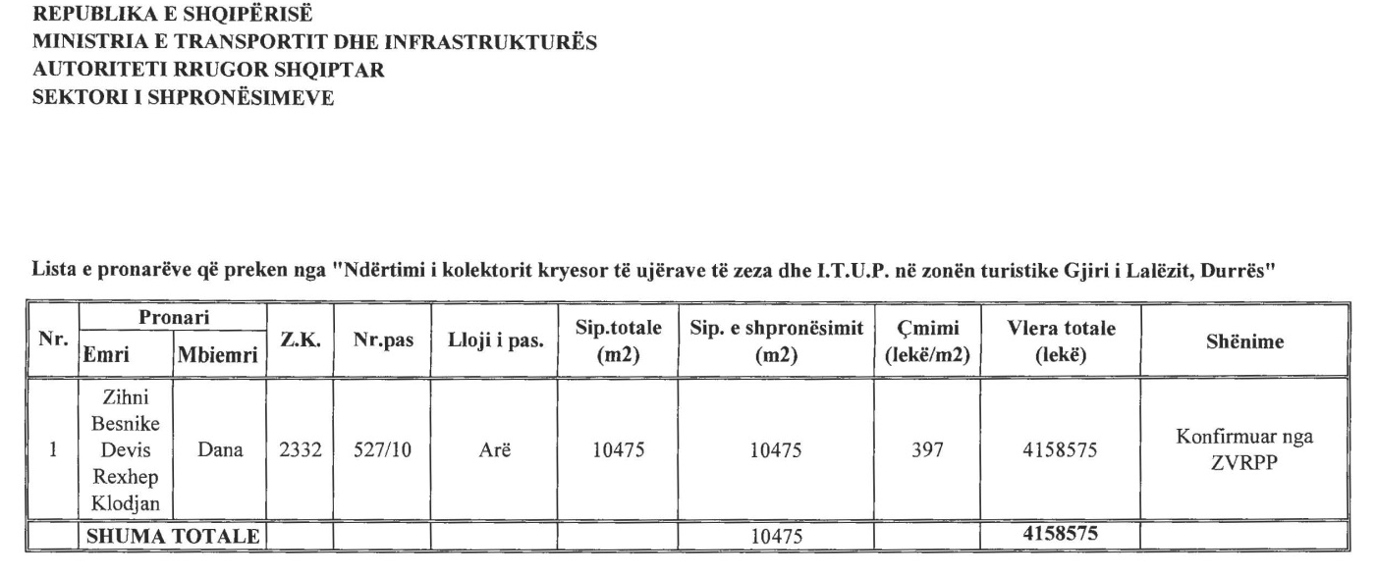

KËRKESË

Nr. 1570, datë 17.3.2017

PËR SHPRONËSIM PUBLIK

Ministria e Transportit dhe Infrastrukturës shpall kërkesën për shpronësimet, për interes publik, të pasurive pronë private, që preken nga ndërtimi i segmentit rrugor “Unaza Lindore Tiranë, loti III (shtesa)” për pasuritë e llojit “truall” dhe “arë”.
Subjekti kërkues i këtij objekti është Autoriteti Rrugor Shqiptar.
Me anë të këtij publikimi në shtyp kërkojmë të vëmë në dijeni personat, të cilët preken nga ky shpronësim. Vënia në dijeni konsiston në masën e vlerësimit të llogaritur në bazë të vendimit nr. 138, datë 23.3.2000, të Këshillit të Ministrave, “Për kriteret teknike të vlerësimit dhe të përllogaritjes së masës së shpërblimit për pasuritë, pronë private që shpronësohen, të pasurive që zhvlerësohen dhe të të drejtave të personave të tretë, për interes publik”, të ndryshuar, për pronarët sipas listave emërore bashkëlidhur.
Pronarët që kanë emrin në listën emërore dhe personat e tretë, brenda 15 ditëve nga plotësimi i këtij afati për publikim, kanë të drejtë të paraqesin pretendimet e tyre lidhur me çmimin, sipërfaqen, titullin e pronësisë apo llojin e pasurisë që kanë në pronësi, të shoqëruara me dokumentet përkatëse në ministrinë kompetente (Ministria e Transportit dhe Infrastrukturës).
Ky publikim bëhet për pasuritë e llojit “truall” dhe “arë”.
Pronarët do të kompensohen për efekt shpronësimi, pas miratimit të kërkesës për shpronësim nga Këshilli i Ministrave dhe pasi të kenë paraqitur dokumentacionin respektiv të pronësisë pranë Autoritetit Rrugor Shqiptar (subjekti kërkues në bazë të ligjit nr. 8561, datë 22.12.1999, “Për shpronësimin dhe marrjen në përdorim të përkohshëm, të pasurisë pronë private për interes publik”).
Vlera totale e shpronësimit është 455 841 478 (katërqind e pesëdhjetë e pesë milionë e tetëqind e dyzet e një mijë e katërqind e shtatëdhjetë e tetë) lekë.

ZËVENDËSMINISTRI I TRANSPORTIT
DHE INFRASTRUKTURËS
Bahri Shaqiri

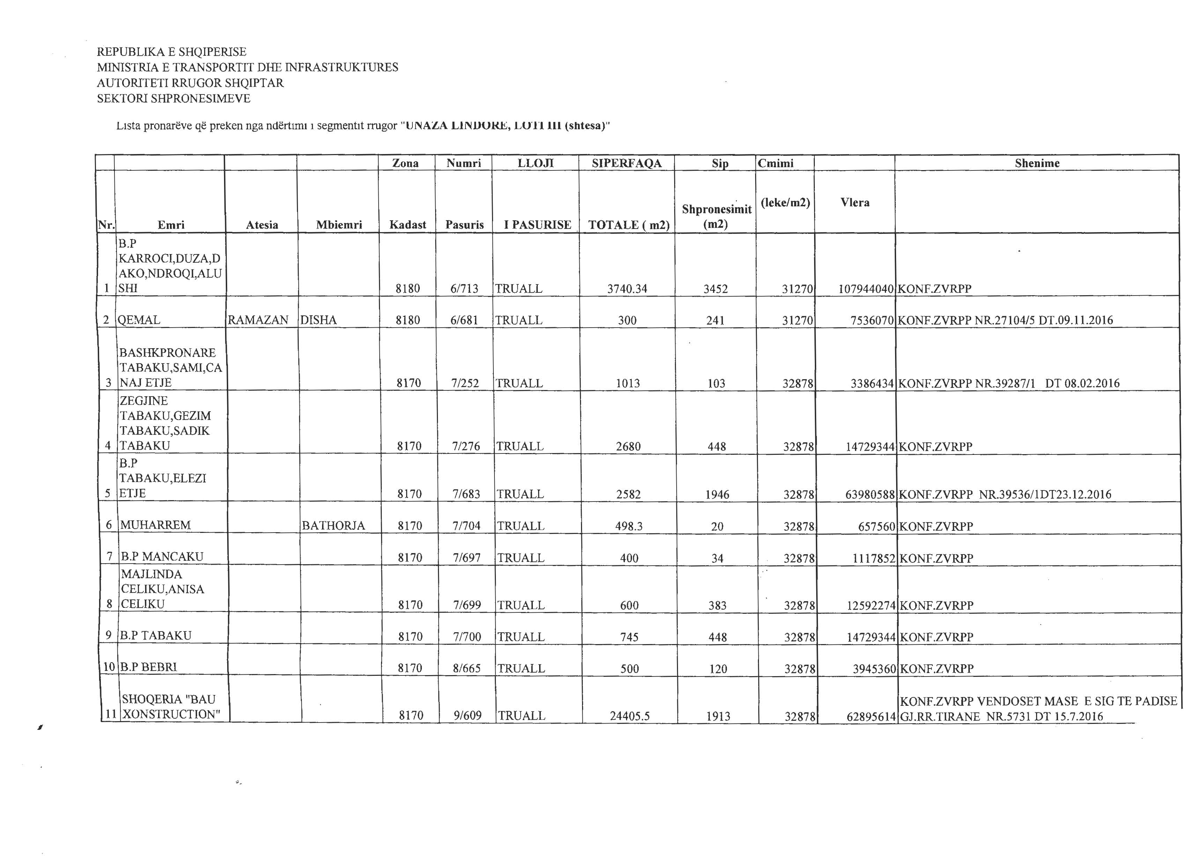
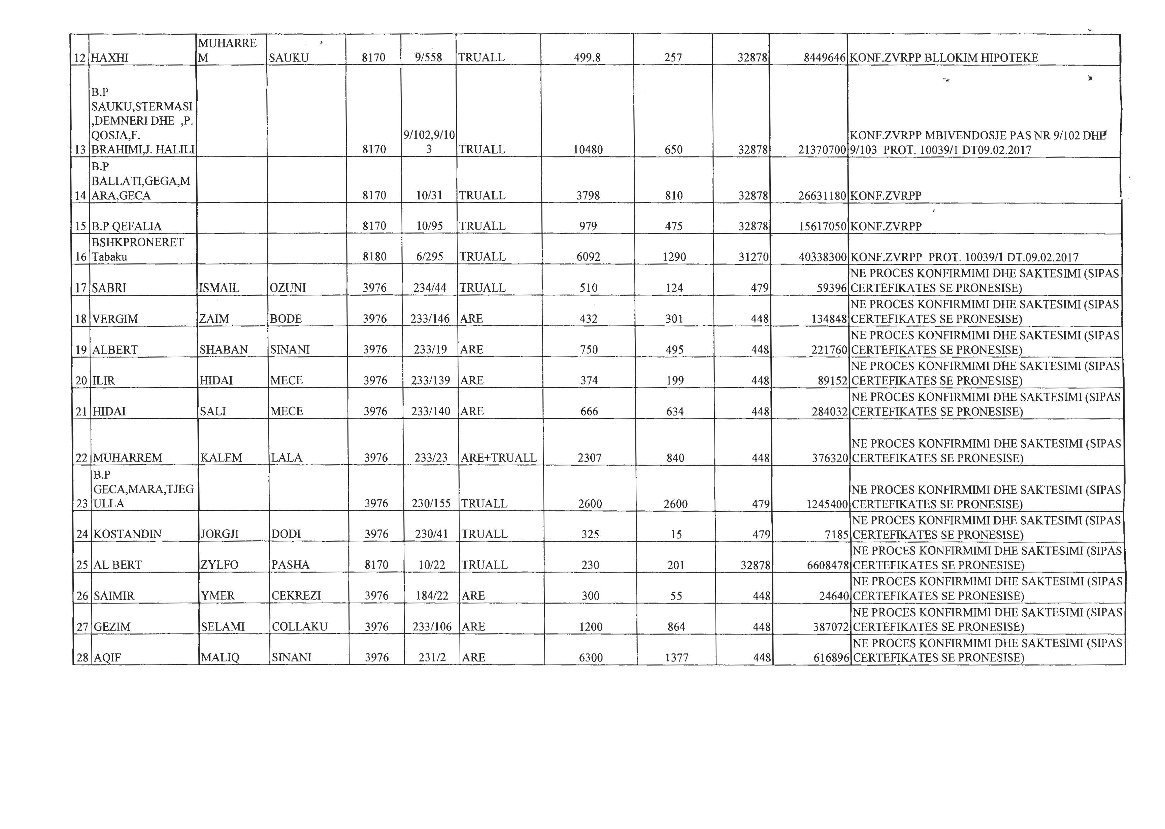

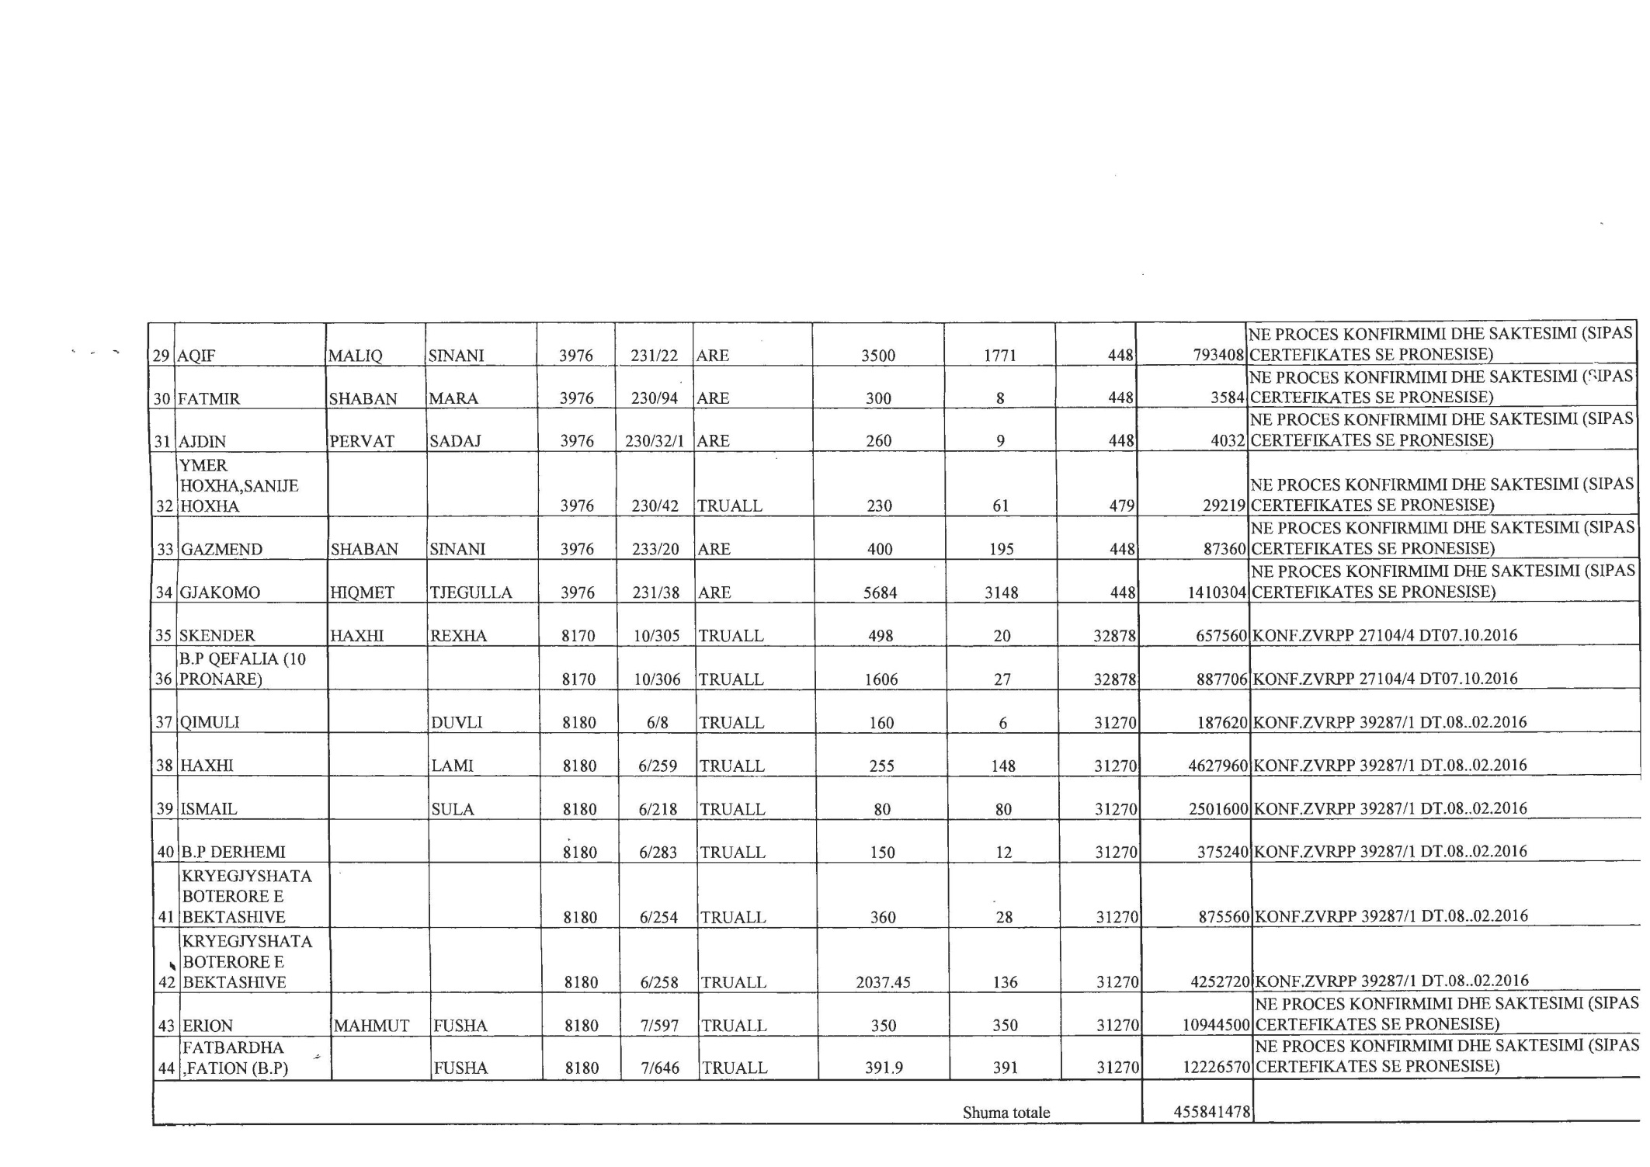

KËRKESË

Nr. 3699, datë 20.3.2017

PËR SHPRONËSIM PUBLIK

Ministria e Punëve të Jashtme shpall kërkesën për shpronësim publik të një pjese të pasurisë së paluajtshme, me adresë lagjja “5 Maji”, qyteti i Elbasanit, me të dhëna kadastrale: në pronësi të Shazimar Karaosmani, regjistruar në regjistrin hipotekor nr. 8525-766, datë 3.12.2013, lloji “tokë truall”, sipërfaqja 5000 (pesë mijë) m², me numër pasurie 28/28, volumi 2, faqe 226, zona kadastrale nr. 8525 Elbasan.
Në përputhje me parashikimet e nenit 15/1, të ligjit nr. 8561, datë 22.12.1999, “Për shpronësimet e pasurive të paluajtshme për interes publik, i ndryshuar, me anën e kësaj shpalljeje njoftojmë pronarët e truallit dhe personat e tretë të interesuar që preken nga ky shpronësim se:
Bazuar në vendimin e Këshillit të Ministrave nr. 89, datë 3.2.2016, “Për miratimin e hartës së vlerës së tokës në Republikën e Shqipërisë”, Komisioni i Shpronësimit ka vendosur si vijon:
Vlera e truallit objekt shpronësimi për njësi: 14, 192 lekë/m²;
Sipërfaqe trualli objekt shpronësimi: 5000 m²;
Vlera totale e shpronësimit: 70,960,000 (shtatëdhjetë milionë e nëntëqind e gjashtëdhjetë mijë) lekë.
Ky njoftim do të publikohet për një periudhë njëjavore. Brenda 15 ditëve nga plotësimi i afatit të publikimit, pronarët apo personat e interesuar, kanë të drejtë të paraqesin pretendimet e tyre pranë Komisionit të Posaçëm për shpronësimet, i ngritur pranë Ministrisë së Punëve të Jashtme. Kërkesat duhet të paraqiten të shoqëruara me dokumentet përkatëse në përputhje me parashikimet e ligjit nr. 8561, datë 22.12.1999, “Për shpronësimet e pasurive të paluajtshme për interes publik”, i ndryshuar.
ZËVENDËSMINISTRI I
PUNËVE TË JASHTME
Halil Hyseni

KËRKESË

Nr. 1901, datë 24.3.2017

PËR SHPRONËSIM PUBLIK

Ministria e Zhvillimit Urban shpall kërkesën për shpronësim, për interes publik, të pasurive të paluajtshme, pronë private, që preken nga realizimi i projektit “Rehabilitimi urban i shesheve të fshatrave Allambrez, Cukalat, Kutalli dhe Poshnje”, Ura Vajgurore.
Subjekti kërkues i këtij objekti është Bashkia Ura Vajgurore.
Me anë të këtij publikimi kërkojmë të vëmë në dijeni personat, të cilët preken nga ky shpronësim, që konsiston në masën e vlerësimit të llogaritur në bazë të çmimeve të miratuara me vendimin e Këshillit të Ministrave nr. 89, datë 3.2.2016, “Për miratimin e hartës së vlerës së tokës në Republikën e Shqipërisë” sipas listës emërore bashkëlidhur.
Vlera totale e shpronësimit është 751,100 (shtatëqind e pesëdhjetë e një mijë e njëqind) lekë.
ZËVENDËSMINISTRI I
ZHVILLIMIT URBAN
Alferd Dalipi

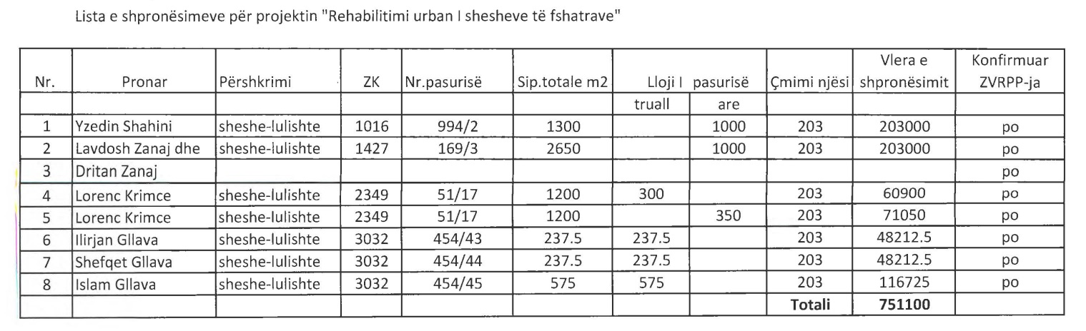

KËRKESË

Nr. 1902, datë 24.3.2017

PËR SHPRONËSIM PUBLIK

Ministria e Zhvillimit Urban shpall kërkesën për shpronësim, për interes publik, të pasurive të paluajtshme, pronë private, që preken nga realizimi i projektit, “Për ndërtim kopshtesh dhe ambulancash në territorin e Bashkisë Ura Vajgurore”.
Subjekti kërkues i këtij objekti është Bashkia Ura Vajgurore.

Me anë të këtij publikimi kërkojmë të vëmë në dijeni personat, të cilët preken nga ky shpronësim, që konsiston në masën e vlerësimit të llogaritur në bazë të çmimeve të miratuara me vendimin e Këshillit të Ministrave nr. 89, datë 3.2.2016, “Për miratimin e hartës së vlerës së tokës në Republikën e Shqipërisë” sipas listës emërore bashkëlidhur.
Vlera totale e shpronësimit është 156,100 (njëqind e pesëdhjetë e gjashtë mijë e njëqind) lekë.
ZËVENDËSMINISTRI I
ZHVILLIMIT URBAN
Alferd Dalipi

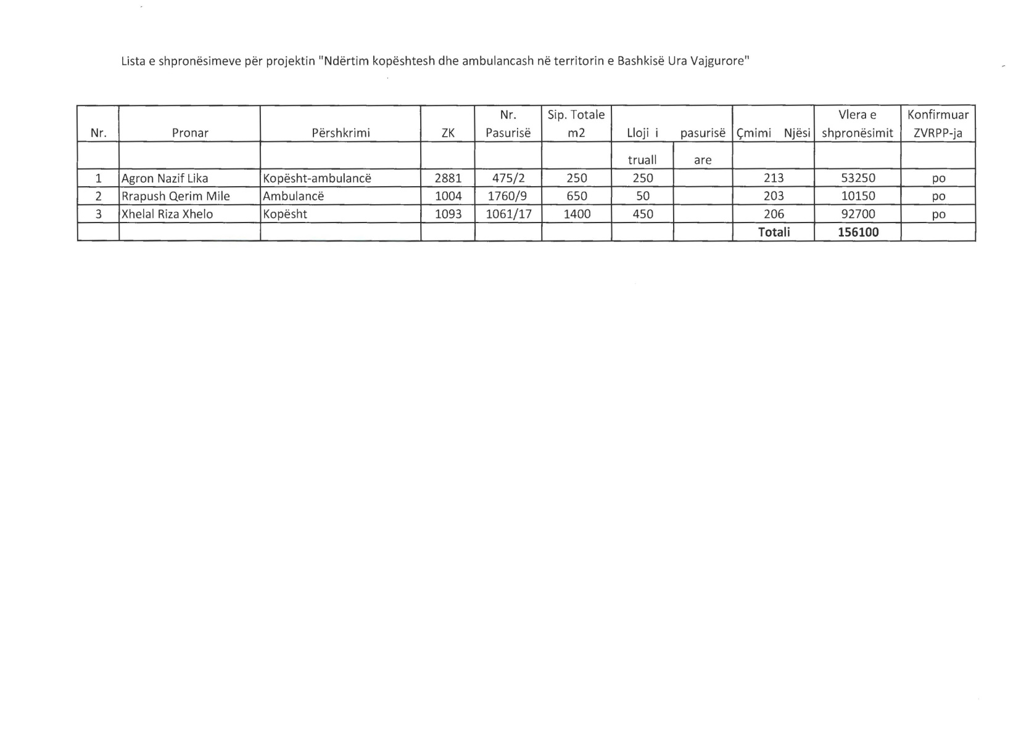

VENDIM

(i shkurtuar)

Nr. 1328, datë 20.3.2017

Gjykata e Rrethit Gjyqësor Tiranë, me vendimin nr. 1328, datë 23.2.2017, vendosi shpalljen e shtetasit Kalem Gjoka si të zhdukur në datën 31.7.2004, si dhe caktimin e kërkueses Fatime Gjoka si kujdestare të pasurisë së tij.

KËRKESË

Shtetasit Sonila Bardhi, Valentina Bardhi, Romina Bardhi dhe Irfan Bardhi kërkojnë, pranë Gjykatës së Rrethit Gjyqësor Tiranë, shpalljen të zhdukur dhe të vdekur të babait të tyre, shtetasit Vahit Ramadan Bardhi nga data 25 nëntor 1995, si dhe caktimin si kujdestare në administrimin e pasurisë së tij kërkuesen Sonila Bardhi.

KËRKUESE
Sonila Bardhi
KËRKESË

Shtetasja Drita Halili e bija e Vathit, e datëlindjes 14.11.1946, lindur në Durrës dhe banuese në SHBA, kërkon pranë Gjykatës së Rrethit Gjyqësor Tiranë, shpalljen të zhdukur të djalit të saj, shtetasit Alban Halili, i biri i Besnikut, lindur më 7.11.1977, në Lushnjë.

KËRKUESE
Drita Halili

